**LAPORAN PRAKTIK KERJA PROFESI APOTEKER**

**FARMASI APOTEK**

**di**

**APOTEK KIMIA FARMA NO 428 J CITY MEDAN**



**Disusun oleh:**

**Nurul Fitri Erlinda Zulda, S.Farm 232216076**

**PROGRAM STUDI PENDIDIKAN PROFESI APOTEKER FAKULTAS FARMASI**

**UNIVERSITAS MUSLIM NUSANTARA ALWASHLIYAH MEDAN**

**2024**

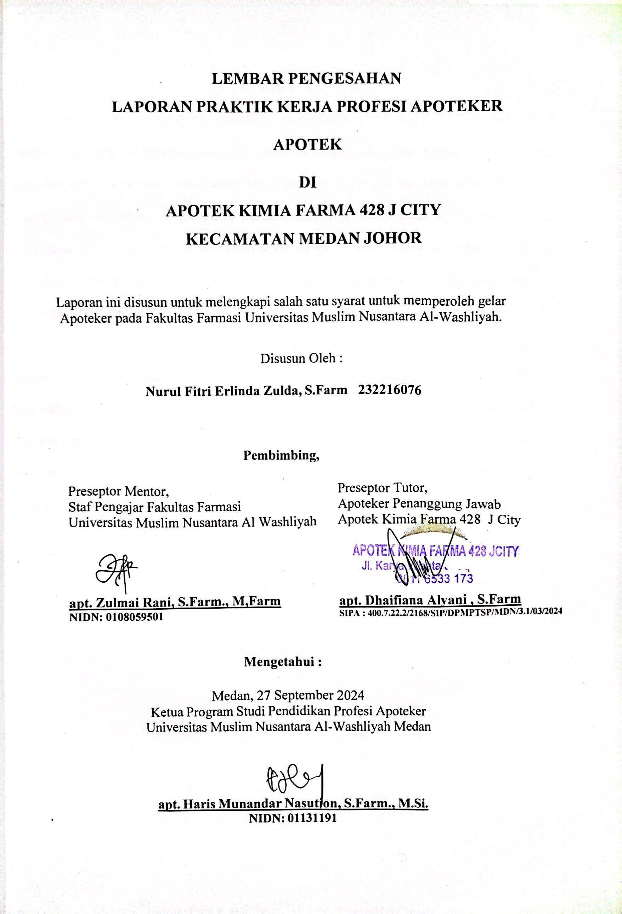

# KATA PENGANTAR



Artinya : Hai orang-orang yang beriman, Maukah kamu Aku tunjukan suatu perniagaan yang dapat menyelamatkan kamu dari azab yang pedih? (Yaitu) kamu beriman kepada Allah dan Rasul- Nya dan berjihad di jalan Allah dengan harta dan jiwamu. Itulah yang lebih baik bagi kamu jika kammengetahui. (Al-Qur’an Surah Ash-Shaff: 10-11)

Dengan mengucapkan puji syukur kepada Tuhan Yang Maha Esa atas berkat dan karunia-Nya yang telah memberikan kesehatan kepada penulis, sehingga dapat menyelesaikan Laporan PKPA Puskesmas di Apotik Timoti, yang disusun sebagai salah satu syarat untuk menyelesaikan pendidikan program studi Apoteker di Muslim Nusantara Al- Washliyah Medan.

Selama Proses penyusunan Laporan Praktek Kerja Profesi Apoteker (PKPA) di Apotik Timoti Medan ini penulis banyak mendapatkan bantuan dan bimbingan dari berbagai pihak. Oleh karena itu pada kesempatan ini penulismenyampaikan ucapan terima kasih kepada:

1. Bapak Dr Firmansyah M.Si, selaku Rektor Universitas Muslim Nusantara Al- Washliyah Medan.
2. Ibu apt. Minda Sari Lubis, S.Farm., M.Si, selaku Dekan Universitas Muslim Nusantara Al-Washliyah Medan.
3. Ibu apt. Rafita Yuniarti, S.Si., M.Kes. Selaku Wakil Dekan I Fakultas Farmasi Universitas Muslim Nusantara Al- Washliyah Medan.
4. apt. Haris Munandar Nasution, S. Farm., M. Si, sebagai Ketua Program Studi Pendidikan Profesi Apoteker Universitas Muslim Nusantara Al-Washliyah Medan.
5. Ibu apt. Zulmai Rani, S.Farm., M.Farm. Selaku Dosen Pembimbing Universitas Muslim Nusantara Al-Washliyah Medan
6. Ibu apt. Dhaifiana Alyani, S.Farm Selaku Apoteker Penanggung Jawab di Apotek Kimia Farma 428 J.City Medan
7. Bapak/Ibu Tenaga Teknis Kefarmasian, staf dan seluruh yang terlibat dalam Praktek Kerja Profesi Apoteker di Apotek Kimia Farma 428 J.City Medan.
8. Bapak/Ibu staff pengajar Fakultas Farmasi Universitas Muslim Nusantara Al-Washliyah Medan.
9. Kepada Ibunda dan Ayahanda serta keluarga yang selalu memotivasi dan mendoakan agar dapat menyelesaikan Praktik Kerja Profesi Apoteker beserta laporannya dengan baik.
10. Kepada semua pihak yang telah membantu yang tidak disebutkan satu persatu dalam penulisan seminar hasil Praktik Kerja Profesi Apoteker.

Saya menyadari bahwa laporan ini masih jauh dari kesempurnaan, untuk itu saya mengharapkan saran dan kritik yang membangun dari semua pihak guna perbaikan laporan ini. Akhir kata, saya berharap semoga laporan ini dapat bermanfaat bagi ilmu pengetahuan pada umumnya dan bidang farmasi pada khususnya.

Medan, 27 September 2024

Penulis

## RINGKASAN

Sesuai Standar Kompetensi Apoteker Indonesia (SKAI) tahun 2016, seorang apoteker harus mampu melakukan praktik kefarmasian secara profesional,mampu mengoptimalisasi penggunaan sediaan farmasi, mempunyai kemampuan melakukan dispensing sediaan farmasi, mampu memformulasi dan memproduksi sediaan farmasi, mengupayakan preventif dan promotif kesehatan masyarakat, mampu mengelola sediaan farmasi dan alat kesehatan, mampu berkomunikasi secara efektif, memiliki keterampilan organisasi dan hubungan interpersonal, dan selalu mengupayakan peningkatan kompetensi diri. Upaya untuk melahirkan apoteker yang berkemampuan sesuai standar apoteker Indonesia, Program Studi Pendidikan Profesi Apoteker, Fakultas Farmasi Universitas Muslim Nusantara Al-Washliyah Medan membekali para mahasiswa dengan beragam kemampuan mencakup aspek pengetahuan, aspek keterampilan dan/ atau keahlian serta aspek sikap dan perilaku dilaksanakan melalui Praktek Kerja Profesi Apoteker (PKPA).

PKPA di apotek bertujuan untuk meningkatkan pemahaman calon apoteker tentang peran, fungsi, posisi dan tanggung jawab apoteker dalam pekerjaan kefarmasian di apotek, sehingga calon apoteker mampu melakukan pekerjaan kefarmasian di apotek secara profesional sesuai dengan peraturan perundang- undangan dan kaidah profesi yang berlaku.

Telah selesai dilakukan Praktek Kerja Profesi Apoteker (PKPA) Farmasi Apotek di Apotek Kimia Farma 428 J city Medan, Jalan Karya Wisata Komplek J city Square No B3 Medan. PKPA ini dilaksanakan dalam upaya memberikan pembekalan, keterampilan, dan keahlian kepada calon apoteker dengan praktik secara langsung melaksanakan pekerjaan kefarmasian di apotek. PKPA ini dilaksanakan pada tanggal 19 Agustus-27 September 2024 di Apotek Kimia Farma 428 J yang meliputi: mempelajari penyusunan obat di apotek, tata cara penerimaan barang dari pemasok dan manajemen apotek. Selain itu, juga berperan dalam pelayanan informasi obat, swamedikasi dan pelayanan obat atas resep dokter.

## DAFTAR ISI

HALAMAN JUDUL i

LEMBAR PENGESAHAN ii

KATA PENGANTAR iii

RINGKASAN v

DAFTAR ISI vi

DAFTAR GAMBAR viii

DAFTAR LAMPIRAN ix

BAB I PENDAHULUAN 1

* 1. Latar Belakang 1
  2. Tujuan 3
  3. Manfaat 3
  4. Pelaksanaan Kegiatan 3

BAB II TINJAUAN UMUM APOTEK 4

* 1. Definisi, Tugas dan Fungsi Apotek 4
  2. Peran, Tugas dan Fungsi Apoteker 5
     1. Peran Apoteker di Apotek 5
     2. Fungsi dan Tugas Apoteker di Apotek 6
  3. Persyaratan Pendirian Apotek 8
  4. Perizinan Apotek 10
     1. Ketentuan dan Tata Cara Perizinan Apotek 10
     2. Pencabutan Izin Apotek 13
  5. Pengelolaan Apotek 14
     1. Aktivitas Manajemen Apotek 14
     2. Sumber Daya Manusia (SDM) 16
  6. Ruang Lingkup Pelayanan Kefarmasian di Apotek 17

2 6.11Pengelolaan sediaan farmasi, alat kesehatan dan bahan medis habis pakai 17

* + 1. Pelayanan Farmasi Klinik 19
  1. Penggolongan Obat Menurut UndangUndang 23
  2. Daftar Obat Wajib Apotek 25
  3. Obat-Obat Tertentu 26
  4. Pengelolaan Narkotika, Psikotropika, dan Prekursor 26
     1. Peredaran 28
     2. Pemesanan 30
     3. Penyimpanan 31
     4. Pencatatan dan Pelaporan 33
     5. Pemusnahan 34
  5. Aspek Bisnis 37
     1. Studi Kelayakan 37
     2. Survei dan Pemilihan Lokasi 38
     3. Analisis Keuangan 38
     4. Perpajakan 41

BAB III TINJAUAN KHUSUS APOTEK KIMIA FARMA 43

* 1. Sejarah dan Visi Misi 43
  2. Kimia Farma Apotek 48
  3. Kimia Farma Apotek Unit Bisnis Medan 50
  4. Tinjauan Apotek Kimia Farma 428 J city 52
  5. Pengelolaan Perbekalan Farmasi di Apotek Kimia Farma 428 J city 53

BAB IV PEMBAHASAN 63

BAB V KESIMPULAN DAN SARAN 70

* 1. Kesimpulan 70
  2. Saran 70

DAFTAR PUSTAKA 71

## DAFTAR GAMBAR

2. 1 Penandaan Obat Bebas 23

2. 2 Penandaan Obat Bebas Terbatas 23

2. 3 Tanda Peringatan pada Obat Bebas Terbatas 24

1. 4 Penandaan Obat Keras 24

2. 5 Penandaan Obat Narkotika 25

3. 1 Logo Kimia Farma 43

3. 2 Budaya Perusahaan PT. Kimia Farma 46

1. 3 Struktur Organisasi Apotek Kimia Farma 428 J City 50

## DAFTAR LAMPIRAN

1. Surat Izin Praktek Apoteker Penanggung Jawab Apotek Kimia Farma 428 70
2. Formulir Surat Pesanan Reguler 71
3. Formulir Surat Pesanan Prekursor 72
4. Contoh Faktur Pembelian 73
5. Salinan Resep 74
6. Meja Tempat Peracikan 75
7. Etalase Penjualan Obat OTC 76
8. Lemari Penyimpanan Obat Keras 77
9. Sistem Komputer yang Digunakan 78

## BAB I PENDAHULUAN

### Latar Belakang

Kesehatan merupakan hak asasi manusia dan salah satu unsur kesejahteraan yang harus diwujudkan sesuai dengan cita-cita bangsa Indonesia sebagaimana dimaksud dalam Pancasila dan Undang-Undang Dasar Negara Republik Indonesia Tahun 1945. Kesehatan adalah keadaan sehat, baik secara fisik, mental, spritual maupun sosial yang memungkinkan setiap orang untuk hidup produktif secara sosial dan ekonomis (UU RI No. 36, 2009).

Pelayanan kesehatan merupakan suatu upaya yang diselenggarakan secara mandiri atau bersama-sama dan diarahkan untuk meningkatkan derajat kesehatan yang optimal bagi masyarakat. Salah satu pelayanan kesehatan ialah pelayanan kefarmasian (Presiden RI, 2009).

Pelayanan kefarmasian pada saat ini telah bergeser orientasinya dari *product oriented* menjadi *patient oriented* yang mengacu kepada *Pharmaceutical care*. Kegiatan pelayanan kefarmasian yang semula hanya berfokus pada pengelolaan obat sebagai komoditi menjadi pelayanan komprehensif untuk meningkatkan kualitas hidup dari pasien. Konsekuensi dari perubahan orientasi tersebut, yaitu apoteker dituntut untuk dapat meningkatkan pengetahuan, keterampilan dan perilaku untuk dapat melaksanakan interaksi langsung dengan pasien. Bentuk interaksi tersebut antara lain adalah melaksanakan pemberian informasi obat dan konseling. Selain itu, apoteker juga harus bertanggung jawab atas semua obat yang digunakan oleh pasien sehingga dapat memastikan semua terapi yang digunakan efektif, efisien, rasional dan aman (Permenkes RI, 2016).

Salah satu sarana pelayanan kefarmasian tempat dilakukannya praktik kefarmasian adalah apotek. Pentingnya fungsi apotek terhadap peningkatan derajat kesehatan masyarakat, didukung oleh pemerintah dengan mengeluarkan Permenkes RI No. 9 tahun 2017 tentang apotek (Permenkes RI, 2017).

Dalam PP 51 Tahun 2009 Pasal 21 Ayat 2 disebutkan bahwa dalam melaksanakan pekerjaan kefarmasian di apotek, Apoteker harus mampu melaksanakan peran profesinya sebagai profesional kesehatan yang mengabdikan ilmu dan pengetahuannya dalam memberikan pelayanan kefarmasian yang terbaik bagi masyarakat seperti penyerahan dan pelayanan obat berdasarkan resep dokter, serta upaya pengobatan diri sendiri oleh pasien (swamedikasi). Dalam mengelola apotek, seorang apoteker tidak cukup dengan berbekal ilmu teknis kefarmasian saja, tetapi juga harus memiliki kemampuan manajerial yang meliputi pengelolaan administrasi, persediaan, sarana, keuangan dan pengelolaan sumber daya manusia (Presiden RI, 2009).

Berdasarkan hal di atas, maka Program Studi Profesi Apoteker (PSPA) Fakultas Farmasi, Universitas Sumatera Utara bekerja sama dengan berbagai apotek di kota Medan untuk menyelenggarakan kegiatan PKPA, salah satunya dengan Apotek Rumah Sakit Universitas Sumatera Utara (Apotek RS USU) yang merupakan apotek pendidikan milik Universitas Sumatera Utara.

### Tujuan PKPA

Tujuan dilaksanakannya PKPA di Apotek adalah:

* + 1. Meningkatkan pemahaman calon apoteker tentang peran, fungsi, posisi dan tanggungjawab apoteker dalam pelayanan kefarmasian di apotek.
    2. Membekali calon apoteker agar memiliki wawasan, pengetahuan, keterampilan, dan pengalaman praktis untuk melakukan pekerjaan kefarmasian di apotek.
    3. Memberi kesempatan kepada calon apoteker untuk melihat dan mempelajari strategi dan kegiatan - kegitan yang dapat dilakukan dalam rangka pengembangan praktik farmasi komunitas di apotek.
    4. Mempersiapkan calon apoteker dalam memasuki dunia kerja sebagai tenaga farmasi yang profesional.
    5. Memberi gambaran nyata tentang permasalahan pekerjaan kefarmasian di apotek.

### Manfaat PKPA

Manfaat Praktik Kerja Profesi Apoteker (PKPA) adalah:

* + 1. Mengetahui dan memahami tugas serta tanggungjawab apoteker dalam mengelola apotek.
    2. Mendapatkan pengalaman dan manajemen praktis mengenai pekerjaan kefarmasian di apotek.

### Pelaksanaan Kegiatan

Pelaksanaan Praktik Kerja Profesi Apoteker (PKPA) di Apotek Kimia Farma 27 Medan dimulai pada tanggal 16 November sampai 24 Desember 2021.

## BAB II TINJAUAN UMUM

### Defenisi, Tugas, dan Fungsi Apotek

Berdasarkan Permenkes RI 2017 tentang apotek, disebutkan bahwa apotek merupakan sarana pelayanan kefarmasian tempat dilakukan praktik kefarmasian oleh apoteker. Pengertian dari pelayanan kefarmasian itu sendiri adalah suatu pelayanan langsung dan bertanggung jawab kepada pasien yang berkaitan dengan sediaan farmasi dengan maksud mencapai hasil yang pasti untuk meningkatkan mutu kehidupan pasien.

Apotek menyelenggarakan fungsi:

1. Pengelolaan sediaan farmasi, alat kesehatan dan bahan medis habis pakai.
2. Pelayanan farmasi klinik.

Menurut Permenkes RI 2017 tentang apotek, apotek hanya dapat menyerahkan sediaan farmasi, alat kesehatan dan bahan medis habis pakai kepada:

* 1. Apotek lainnya
  2. Puskesmas
  3. Instalasi Farmasi Rumah Sakit
  4. Instalasi Farmasi Klinik
  5. Dokter
  6. Bidan praktik mandiri
  7. Pasien
  8. Masyarakat

Penyerahan sediaan farmasi, alat kesehatan dan bahan medis habis pakai sebagaimana dimaksud pada huruf a sampai dengan huruf d hanya dapat dilakukan

untuk memenuhi kekurangan jumlah sediaan farmasi, alat kesehatan dan bahan medis habis pakai dalam hal:

1. terjadi kelangkaan sediaan farmasi, alat kesehatan dan bahan medis habis pakai di fasilitas distribusi; dan
2. terjadi kekosongan sediaan farmasi, alat kesehatan dan bahan medis habis pakai di fasilitas pelayanan kesehatan.

Penyerahan sediaan farmasi, alat kesehatan dan bahan medis habis pakai sebagaimana dimaksud pada huruf e sampai huruf h hanya dapat dilakukan sesuai dengan ketentuan peraturan perundang-undangan.

### Peran, Tugas, dan Fungsi Apoteker di Apotek

### Peran Apoteker di Apotek

Apotek mempunyai fungsi utama dalam pelayanan obat atas dasar resep dan berhubungan dengan itu, serta pelayanan obat tanpa resep yang biasa dipakai di rumah. Dalam pelayanan obat ini apoteker harus berorientasi pada pasien/penderita, apakah obat yang diinginkan pasien tersebut dapat menyembuhkan penyakitnya serta ada tidaknya efek samping yang merugikan (Anief, 2014).

Dalam menjaga dan memajukan kesehatan, kekuatan mental dan fisik rakyat adalah pemberian informasi yang cukup mengenai obat pada orang yang memerlukan informasi oleh orang yang dalam kedudukannya cakap memberikan informasi tersebut dan orang yang diharapkan tahu banyak tentang obat adalah apoteker. Karena hal tersebut adalah bidangnya dan menjadi tanggung jawabnya (Anief, 2014).

Tanggung jawab apoteker di apotek ialah: Pertama adalah tanggung jawab

atas obat dengan resep. Apoteker mampu menjelaskan tentang obat pada pasien, sebab (Anief, 2014):

1. Dia tahu bagaimana obat tersebut diminum.
2. Dia tahu reaksi samping obat yang mungkin ada.
3. Dia tahu stabilnya obat dalam bermacam-macam kondisi.
4. Dia tahu toksisitas obat dan dosisnya
5. Dia tahu cara dan rute pemakaian obat.

Kedua*,* tanggung jawab apoteker untuk memberi informasi pada rakyat dalam memakai obat bebas dan obat bebas terbatas (OTC). Apoteker mempunyai tanggung jawab penuh dalam menghadapi kasus *self diagnosa* atau mengobati sendiri dan pemakaian obat tanpa resep. Apoteker menentukan apakah *self diagnosis/self medication* dari penderita itu dapat diberi obatnya atau disuruh pergikonsultasi ke dokter atau tidak. Pengobatan dengan non resep jelas akan makin bertambah (Anief, 2014).

### Fungsi dan Tugas Apoteker di Apotek

Fungsi dan tugas apoteker menurut WHO yang semula dikenal dengan *"Seven Stars of Pharmacist"* selanjutnya ditambahkan dua fungsi, yaitu *researcher* dan *enterpreneur* yang kemudian mengubahnya menjadi *"Nine Stars of Pharmacist".*

1. *Care Giver* (memberikan pelayanan yang baik)

Apoteker sebagai pengelola apotek dalam memberikan pelayanankefarmasian yang profesional harus dapat menerapkan pelayanannya dalam sistempelayanan kesehatan dan profesi lainnya secara keseluruhan sehingga dihasilkan sistem pelayanan kesehatan yang berkesinambungan (Mashuda, 2011).

1. *Decision Maker* (mengambil keputusan secara profesional)

Apoteker memainkan peran dalam penyusunan kebijaksanaan obat-obatan, pada tingkat lokal dan nasional. Dalam hal ini, apoteker dituntut sebagai penentu keputusan harus mampu mengambil keputusan yang tepat, berdasarkan pada efikasi, efektifitas dan efisiensi terhadap penggunaan sumber daya yang tepat, bermanfaat, aman dan tepat guna seperti sumber daya manusia, obat-obatan, bahankimia, alat kesehatan, prosedur dan pelayanan (Mashuda, 2011).

1. *Communicator* (berkomunikasi dengan baik)

Apoteker merupakan posisi ideal untuk mendukung hubungan antara dokter dan pasien dan untuk memberikan informasi kesehatan dan obat-obatan pada masyarakat. Apoteker harus memiliki ilmu pengetahuan dan rasa percaya diri serta memiliki kemampuan berkomunikasi yang baik (Mashuda, 2011).

1. *Leader* (pemimpin)

Sebagai leader mampu menempatkan diri sebagai pimpinan dalam situasi (multidisipliner). Apoteker harus mampu menjadi pemimpin, yaitu mampu mengambil keputusan yang tepat dan efektif, serta mampu mengelola hasil keputusan tersebut dan bertanggung jawab (Mashuda, 2011).

1. *Manager* (kemampuan dalam mengelola sumber daya)

Apoteker harus mempunyai kemampuan mengelola sumberdaya (manusia,fisik, dan anggaran) dan informasi secara efektif, juga harus dapat dipimpin dan memimpin orang lain dalam tim kesehatan (Mashuda, 2011).

1. *Long Life Learner* (selalu belajar sepanjang hidup)

Apoteker harus selalu belajar, baik pada jalur formal maupun informal sepanjang kariernya dan menggali informasi terbaru sehingga ilmu dan

keterampilan yang dimiliki selalu baru *(up to date)* (Mashuda, 2011).

1. *Teacher* (membantu memberi pendidikan dan memberi peluang untuk meningkatkan pengetahuan)

Apoteker mempunyai tanggungjawab untuk mendidik dan melatih sumber daya yang ada, membagi ilmu pengetahuan pada yang lainnya, tapi juga memberi peluang pada praktisi lainnya untuk memperoleh pengetahuan dan menyesuaikan keterampilan yang telah dimilikinya (Mashuda, 2011).

1. *Researcher* (kemampuan untuk meneliti/ilmuan)

Apoteker harus dapat menggunakan sesuatu yang berdasarkan bukti (ilmiah, praktek farmasi, sistem kesehatan) yang efektif dalam memberikan nasehat pada penggunaan obat secara rasional dalam tim pelayanan kesehatan. Dengan berbagi pengalaman apoteker dapat juga berkontribusi pada bukti dasar dengan tujuan untuk mengoptimalkan dampak dan perawatan pasien (Mashuda, 2011).

Sebagai peneliti, apoteker dapat meningkatkan akses dan informasi yang berhubungan dengan obat pada masyarakat dan tenaga profesi kesehatan (Mashuda, 2011).

1. *Enterpreneur* (wirausahawan)

Seorang farmasis/apoteker diharapkan terjun menjadi wirausaha dalam mengembangkan kemandirian serta membantu mensejahterakan masyarakat (Parasuraman dan Sam, 2015).

### Persyaratan Pendirian Apotek

Apoteker dapat mendirikan apotek dengan modal sendiri dan/atau modal dari pemilik modal, baik perorangan maupun perusahaan. Apoteker yang mendirikan

apotek bekerjasama dengan pemilik modal maka pekerjaan kefarmasian harus tetap dilakukan sepenuhnya oleh apoteker yang bersangkutan (Permenkes RI, 2017).

Menurut Permenkes RI 2017, ada beberapa persyaratan pendirian apotek yang harus dipenuhi diantaranya adalah:

1. Lokasi

Pemerintah Daerah Kabupaten/Kota dapat mengatur persebaran apotek di wilayahnya dengan memperhatikan akses masyarakat dalam mendapatkan pelayanan kefarmasian. Lokasi harus memenuhi persyaratan:

* + Memenuhi persyaratan kesehatan lingkungan;
  + Apotek dapat didirikan pada lokasi yang sama dengan kegiatan pelayanan komoditi lainnya di luar sediaan farmasi.

1. Bangunan

Bangunan apotek harus memiliki fungsi keamanan, kenyamanan, dan kemudahan dalam pemberian pelayanan kepada pasien serta perlindungan dan keselamatan bagi semua orang termasuk penyandang cacat, anak-anak, dan orang lanjut usia. Bangunan apotek harus bersifat permanen dan dapat merupakan bagian dan/atau terpisah dari pusat perbelanjaan, apartemen, rumah toko, rumah kantor, rumah susun, dan bangunan yang sejenis.

1. Sarana, Prasarana dan Peralatan

Bangunan apotek paling sedikit memiliki sarana ruang yang berfungsi:

* + Ruang penerimaan resep

- Ruang pelayanan resep dan peracikan (produksi sediaan secara terbatas);

* + Ruang penyerahan sediaan farmasi dan alat kesehatan;
  + Ruang konseling;
  + Ruang penyimpanan sediaan farmasi, alat kesehatan, dan bahan medis habis pakai;
  + Ruang arsip.

Prasarana apotek paling sedikit terdiri atas instalasi air bersih, instalasi listrik, sistem tata udara, dan sistem proteksi kebakaran. Peralatan apotek meliputi rak obat, alat peracikan, bahan pengemas obat, lemari pendingin, meja, kursi, komputer, sistem pencatatan mutasi obat, formulir catatan pengobatan pasien yaitu catatan mengenai riwayat penggunaan sediaan farmasi dan/atau alat kesehatan atas permintaan tenaga medis dan catatan pelayanan apoteker yang diberikan kepada pasien dan peralatan lain sesuai dengan kebutuhan. Sarana, prasarana, dan peralatan harus dalam keadaan terpelihara dan berfungsi dengan baik.

1. Ketenagaan

Apoteker pemegang SIA dalam menyelenggarakan apotek dapat dibantu oleh apoteker lain, tenaga teknis kefarmasian dan/atau tenaga administrasi. Apoteker dan Tenaga Teknis Kefarmasian wajib memiliki surat izin praktik sesuai dengan ketentuan peraturan perundang-undangan.

### Perizinan Apotek

Setiap pendirian apotek wajib memiliki izin dari Menteri Kesehatan.Menteri kesehatan melimpahkan kewenangan pemberian izin kepada Pemerintah Daerah Kabupaten/Kota (Permenkes RI, 2017).

### Ketentuan dan Tata Cara Perizinan Apotek

* + - 1. **Surat Izin Apotek**

Surat Izin Apotek (SIA) adalah bukti tertulis yang diberikan oleh Pemerintah

Daerah Kabupaten/Kota kepada apoteker sebagai izin untuk menyelenggarakan apotek. Izin berupa SIA berlaku 5 (lima) tahun dan dapat diperpanjang selama memenuhi persyaratan (Permenkes RI, 2017).

Menurut Permenkes RI (2017), untuk memperoleh SIA, apoteker harus mengajukan permohonan tertulis kepada Pemerintah Daerah Kabupaten/Kota. Permohonan tersebut harus ditandatangani oleh apoteker disertai dengan kelengkapan dokumen administratif meliputi:

1. Fotokopi Surat Tanda Registrasi Apoteker (STRA) dengan menunjukan STRA asli;
2. Fotokopi Kartu Tanda Penduduk (KTP);
3. Fotokopi Nomor Pokok Wajib Pajak (NPWP)Apoteker;
4. Fotokopi peta lokasi dan denah bangunan; dan
5. Daftar prasarana, sarana, dan peralatan.

Paling lama dalam waktu 6 (enam) hari kerja sejak menerima permohonan dan dinyatakan telah memenuhi kelengkapan dokumen administratif, Pemerintah Daerah Kabupaten/Kota menugaskan tim pemeriksa untuk melakukan pemeriksaan setempat terhadap kesiapan apotek yang harus melibatkan unsur Dinas Kesehatan Kabupaten/Kota yang terdiri dari tenaga kefarmasian dan tenaga lainnya yang menangani bidang sarana dan prasarana (Permenkes RI, 2017).

Paling lama dalam waktu 6 (enam) hari kerja sejak tim pemeriksa ditugaskan, tim pemeriksa harus melaporkan hasil pemeriksaan setempat yang dilengkapiBerita Acara Pemeriksaan (BAP) kepada Pemerintah Daerah Kabupaten/Kota (Permenkes RI, 2017).

Paling lama dalam waktu 12 (dua belas) hari kerja sejak Pemerintah Daerah

Kabupaten/Kota menerima laporan dan dinyatakan memenuhi persyaratan, Pemerintah Daerah Kabupaten/Kota menerbitkan SIA dengan tembusan kepada Direktur Jenderal POM, Kepala Dinas Kesehatan Provinsi, Kepala Balai POM, Kepala Dinas Kesehatan Kabupaten/Kota, dan Organisasi Profesi (Permenkes RI, 2017).

Dalam hal hasil pemeriksaan dinyatakan masih belum memenuhi persyaratan Pemerintah Daerah Kabupaten/Kota harus mengeluarkan surat penundaan paling lama dalam waktu 12 (dua belas) hari kerja (Permenkes RI, 2017).

Terhadap permohonan yang dinyatakan belum memenuhi persyaratan, pemohon dapat melengkapi persyaratan paling lambat dalam waktu 1 (satu) bulan sejak surat penundaan diterima. Apabila pemohon tidak dapat memenuhi kelengkapan persyaratan, maka Pemerintah Daerah Kabupaten/Kota mengeluarkan surat penolakan (Permenkes RI, 2017).

Apabila Pemerintah Daerah Kabupaten/Kota dalam menerbitkan SIAmelebihi jangka waktu, apoteker pemohon dapat menyelenggarakan apotek dengan menggunakan BAP sebagai pengganti SIA. Dalam hal pemerintah daerah menerbitkan SIA, maka penerbitannya bersama dengan penerbitan SIPA untuk apoteker pemegang SIA. Masa berlaku SIA mengikuti masa berlaku SIPA (Permenkes RI, 2017).

### Surat Izin Praktik Apoteker (SIPA) dan Surat Tanda Registrasi Apoteker (STRA)

Surat Izin Praktik Apoteker (SIPA) adalah bukti tertulis yang diberikan oleh Pemerintah Daerah Kabupaten/Kota kepada apoteker sebagai pemberian kewenangan untuk menjalankan praktik kefarmasian (Permenkes RI, 2017).

Untuk memperoleh SIPA, apoteker mengajukan permohonan kepada kepala Dinas Kesehatan Kabupaten/kota tempat pekerjaan kefarmasian dilaksanakan. Permohonan SIPA menurut Permenkes RI (2016), harus melampirkan:

1. Fotokopi STRA yang dilegalisir oleh KFN;
2. Surat pernyataan mempunyai tempat praktik profesi atau surat keterangan dari pimpinan fasilitas pelayanan kefarmasian atau dari pimpinan fasilitas produksi atau distribusi/penyaluran;
3. Surat rekomendasi dari organisasi profesi; dan
4. Pas foto berwarna berukuran 4 x 6 sebanyak 2 (dua) lembar dan 3 x 4 sebanyak 2 (dua) lembar.

Surat Tanda Registrasi Apoteker (STRA) adalah bukti tertulis yang diberikan oleh konsil tenaga kefarmasian kepada apoteker yang telah diregistrasi. Untuk memperoleh STRA, apoteker mengajukan permohonan kepada KFN. Surat permohonan STRA menurut Permenkes RI (2011), harus melampirkan:

1. Fotokopi ijazah apoteker;
2. Fotokopi surat sumpah/janji apoteker;
3. Fotokopi sertifikat kompetensi profesi yang masih berlaku;
4. Surat keterangan sehat fisik dan mental dari dokter yang memiliki surat izin praktik;
5. Surat pernyataan akan mematuhi dan melaksanakan ketentuan etika profesi;
6. Pas foto terbaru berwarna ukuran 4 x 6 cm sebanyak 2 (dua) lembar dan ukuran 2 x 3 sebanyak 2 (dua) lembar.

### Pencabutan Surat Izin Apotek

Pencabutan SIA dilakukan oleh Pemerintah Daerah Kabupaten/Kota

berdasarkan hasil pengawasan dan/atau rekomendasi Kepala Balai POM. Pelaksanaan pencabutan SIA dilakukan setelah dikeluarkan teguran tertulis berturut- turut sebanyak 3 kali dengan tenggang waktu masing-masing 1 bulan. Pemerintah Kabupaten/Kota dapat mencabut Surat Izin Apotek apabila apotek melakukan pelanggaran berat yang membahayakan jiwa, SIA dapat dicabut tanpa peringatan terlebih dahulu. Keputusan pencabutan SIA oleh Pemerintah Daerah Kabupaten/Kota disampaikan langsung kepada apoteker dengan tembusan kepada Direktur Jenderal POM, Kepala Dinas Kesehatan Provinsi, dan Kepala Badan POM (Permenkes RI, 2017).

### Pengelolaan Apotek

### Aktivitas Manajemen Apotek

Fungsi-fungsi manajemen adalah (Anief, 2014):

1. Perencanaan

Fungsi dasar dari pengorganisasian, pengarahan, koordinasi dan pengawasan. Tanpa perencanaan, tidak akan dapat menyelenggarakan sesuatu dengan baik. Perencanaan yang baik harus berdasarkan atas fakta bukan atas emosi maupun harapan yang hampa. Oleh karena itu, perencanaan yang baik harus dilengkapi dengan menyusun jadwal waktu dan pembiayaan.

1. Pengorganisasian

Meliputi aktivitas dalam penentuan-penentuan dan perhitungan kegiatan dalam mencapai tujuan perusahaan. Mengelompokkan aktivitas yang sama dalam suatu kesatuan dan menempatkan seorang manajer yang bermutu dengan diberi

wewenang dan tanggung jawab yang diperlukan dalam pelaksanaan mencapai tujuan.

1. Pengarahan/menggerakkan

Dilakukan dengan mengarahkan karyawan agar bekerja secara efisien dan efektif untuk mencapai tujuan yang telah ditentukan. Sebagai alat utamanya adalah instruksi atau perintah-perintah.

Karyawan harus mengerjakan sesuai dengan perintah atasan, sebaliknya karyawan dapat menunaikan tugas dengan tenang dan senang. Oleh karena itu karyawan harus bekerja sesuai dengan pendidikan, kemampuan atau perintah- perintah.

1. Pengkoordinasian

Fungsi manajer harus berusaha melakukan keselarasan antara tugas yang dilakukan oleh seseorang dengan orang yang lain dan antara bagian dengan bagian lain, sehingga tidak terjadi kesimpangsiuran, tidak tepat, atau duplikasi pekerjaan.

1. Pengawasan/pengendalian

Merupakan dari suatu pekerjaan yang sudah direncanakan. Fungsi pengawasan merupakan bagian fungsi yang penting sekali dalam manajemen.

1. Pengawasan terhadap kualitas;
2. Pengawasan terhadap kuantitas;
3. Pengawasan penggunaan waktu;
4. Pengawasan terhadap biaya.

Yang paling utama dari manajemen adalah membuat keputusan. Proses penentuan keputusan adalah sebagai berikut:

1. Mengidentifikasi dan mengidentifikasi masalah;
2. Melakukan analis;
3. Memperkembangkan pemecahan masalah pengganti;
4. Menentukan terhadap pemecahan masalah yang terbaik;
5. Menyusun keputusan ke dalam aksi yang efektif.

### Sumber daya manusia (SDM)

Berdasarkan Permenkes RI No. 73 Tahun 2016 tentang Standar Pelayanan Kefarmasian di Apotek, bahwa pelayanan kefarmasian di apotek diselenggarakan oleh apoteker, dapat dibantu oleh Apoteker Pendamping dan/ atau Tenaga Teknis Kefarmasian yang memiliki Surat Tanda Registrasi Apoteker, Surat Izin Praktik atau Surat Izin Kerja.

Menurut Permenkes RI (2016), dalam melakukan Pelayanan Kefarmasian Apoteker harus memenuhi kriteria:

1. Persyaratan administrasi
   1. Memiliki ijazah dari institusi pendidikan farmasi yang terakreditasi.
   2. Memiliki Surat Tanda Registrasi Apoteker (STRA).
   3. Memiliki sertifikat kompetensi yang masih berlaku.
   4. Memiliki Surat Izin Praktik Apoteker (SIPA)
2. Menggunakan atribut praktik antara lain baju praktik, tanda pengenal.
3. Wajib mengikuti pendidikan berkelanjutan/*Continuing Professional Development* (CPD) dan mampu memberikan pelatihan yangberkesinambungan.
4. Apoteker harus mampu mengidentifikasi kebutuhan akan pengembangan diri, baik melalui pelatihan, seminar, *workshop*, pendidikan berkelanjutan atau mandiri.
5. Harus memahami dan melaksanakan serta patuh terhadap peraturan perundang undangan, sumpah apoteker, standar profesi (standar pendidikan, standar pelayanan, standar kompetensi dan kode etik) yang berlaku.

### Ruang Lingkup Pelayanan Kefarmasian di Apotek

* + 1. **Pengelolaan Sediaan Farmasi, Alat Kesehatan, dan Bahan Medis Habis Pakai**

Pengelolaan Sediaan Farmasi, Alat Kesehatan, dan Bahan Medis Habis Pakai dilakukan sesuai ketentuan peraturan perundang undangan yang berlaku, meliputi perencanaan, pengadaan, penerimaan, penyimpanan, pemusnahan, pengendalian, pencatatan dan pelaporan (Permenkes RI, 2016).

1. Perencanaan

Dalam membuat perencanaan pengadaan Sediaan Farmasi, Alat Kesehatan, dan Bahan Medis Habis Pakai perlu diperhatikan pola penyakit, pola konsumsi, budaya dan kemampuan masyarakat (Permenkes RI, 2016).

1. Pengadaan

Untuk menjamin kualitas pelayanan kefarmasian maka pengadaan Sediaan Farmasi harus melalui jalur resmi sesuai ketentuan peraturan perundang undangan (Permenkes RI, 2016).

1. Penerimaan

Penerimaan merupakan kegiatan untuk menjamin kesesuaian jenis spesifikasi, jumlah, mutu, waktu penyerahan dan harga yang tertera dalam surat pesanan dengan kondisi fisik yang diterima (Permenkes RI, 2016).

1. Penyimpanan
   * Obat/bahan obat harus disimpan dalam wadah asli dari pabrik. Dalam hal pengecualian atau darurat dimana isi dipindahkan pada wadah lain, maka harus dicegah terjadinya kontaminasi dan harus ditulis informasi yang jelas pada wadah baru. Wadah sekurang-kurangnya memuat nama obat, nomor *batch* dan tanggal kadaluwarsa.
   * Semua obat/bahan obat harus disimpan pada kondisi yang sesuai sehingga terjamin keamanan dan stabilitasnya.
   * Sistem penyimpanan dilakukan dengan memperhatikan bentuk sediaan dan kelas terapi obat serta disusun secara alfabetis.
   * Pengeluaran obat memakai sistem FEFO dan FIFO.
2. Pemusnahan
   * Obat kadaluwarsa atau rusak harus dimusnahkan sesuai dengan jenis dan bentuk sediaan. Pemusnahan obat kadaluwarsa atau rusak yang mengandung narkotika dan psikotropika dilakukan oleh apoteker dan disaksikan oleh Dinas Kesehatan Kabupaten/Kota. Pemusnahan obat selain narkotika dan psikotropika dilakukan oleh apoteker dan disaksikan oleh tenaga kefarmasian lain yang memiliki surat izin praktik atau surat izin kerja. Pemusnahan dibuktikan dengan berita acara pemusnahan.
   * Resep yang telah disimpan melebihi jangka waktu 5 (lima) tahun dapat dimusnahkan. Pemusnahan resep dilakukan oleh apoteker disaksikan oleh sekurang-kurangnya petugas lain di apotek dengan cara dibakar atau cara pemusnahan lain yang dibuktikan dengan Berita Acara Pemusnahan Resep, dan selanjutnya dilaporkan kepada Dinas Kesehatan Kabupaten/Kota.
3. Pengendalian

Pengendalian dilakukan untuk mempertahankan jenis dan jumlah persediaan sesuai kebutuhan pelayanan, melalui pengaturan sistem pesanan atau pengadaan, penyimpanan dan pengeluaran. Hal ini bertujuan untuk menghindari terjadinya kelebihan, kekurangan, kekosongan, kerusakan, kadaluarsa, kehilangan serta pengembalian pesanan. Pengendalian persediaan dilakukan menggunakan kartu stok baik dengan cara manual atau elektronik. Kartu stok sekurang-kurangnya memuat nama obat, tanggal kadaluwarsa, jumlah pemasukan, jumlah pengeluaran dan sisa persediaan.

1. Pencatatan dan pelaporan

Pencatatan dilakukan pada setiap proses pengelolaan Sediaan Farmasi, Alat Kesehatan, dan Bahan Medis Habis Pakai meliputi penggandaan (surat pesanan, faktur), penyimpanan (kartu stok), penyerahan (nota atau struk penjualan) dan pencatatan lainnya disesuaikan dengan kebutuhan.

Pelaporan terdiri dari pelaporan internal dan eksternal. Pelaporan internal merupakan pelaporan yang digunakan untuk kebutuhan manajemen apotek, meliputi keuangan, barang dan laporan lainnya. Pelaporan eksternal merupakan pelaporan yang dibuat untuk memenuhi kewajiban sesuai dengan ketentuan peraturan perundang-undangan meliputi pelaporan narkotika, psikotropika dan pelaporan lainnya (Permenkes RI, 2016).

### Pelayanan Farmasi Klinik di Apotek

Menurut Permenkes RI (2016), pelayanan farmasi klinik di apotek merupakan bagian dari Pelayanan Kefarmasian yang langsung dan bertanggung jawab kepada pasien berkaitan dengan Sediaan Farmasi, Alat Kesehatan, dan Bahan

Medis Habis Pakai dengan maksud mencapai hasil yang pasti untuk meningkatkan kualitas hidup pasien. Pelayanan farmasi klinik di apotek, meliputi:

1. Pengkajian resep
   1. Kajian administratif meliputi:
      1. Nama pasien, umur, jenis kelamin dan berat badan;
      2. Nama dokter, nomor Surat Izin Praktik (SIP), alamat, nomor telepon dan paraf;
      3. Tanggal penulisan resep.
   2. Kajian kesesuaian farmasetik meliputi:
      1. Bentuk dan kekuatan sediaan;
      2. Stabilitas;
      3. Kompatibilitas (ketercampuran obat).
   3. Pertimbangan klinis meliputi:
      1. Ketepatan indikasi dan dosis obat;
      2. Aturan, cara dan lama penggunaan obat;
      3. Duplikasi dan/atau polifarmasi;
      4. Reaksi obat yang tidak diinginkan (alergi, efek samping obat, manifestasi klinis lain);
      5. Kontraindikasi;
      6. Interaksi.

Jika ditemukan adanya ketidaksesuaian dari hasil pengkajian maka Apoteker harus menghubungi dokter penulis resep.

1. *Dispensing*

*Dispensing* terdiri dari penyiapan, penyerahan dan pemberian informasi obat.

Setelah melakukan pengkajian resep dilakukan hal sebagai berikut:

* 1. Menyiapkan obat sesuai dengan permintaan resep;
  2. Melakukan peracikan obat bila diperlukan;
  3. Memberikan etiket;
  4. Memasukkan obat ke dalam wadah yang tepat dan terpisah untuk obat yang berbeda.

Setelah penyiapan obat dilakukan hal sebagai berikut:

1. Sebelum obat diserahkan kepada pasien harus dilakukan pemeriksaan kembali mengenai penulisan nama pasien pada etiket, cara penggunaan serta jenis dan jumlah obat (kesesuaian antara penulisan etiket dengan resep).
2. Memanggil nama dan nomor tunggu pasien.
3. Memeriksa ulang identitas dan alamat pasien.
4. Menyerahkan obat yang disertai pemberian informasi obat.
5. Memberikan informasi cara penggunaan obat dan hal-hal yang terkait dengan obat.
6. Penyerahan obat kepada pasien hendaklah dilakukan dengan cara yang baik.
7. Memastikan bahwa yang menerima obat adalah pasien atau keluarganya.
8. Membuat salinan resep sesuai dengan resep asli dan diparaf oleh apoteker (apabila diperlukan).
9. Menyimpan resep pada tempatnya.
10. Apoteker membuat catatan pengobatan pasien
11. Pelayanan Informasi Obat (PIO)

Pelayanan informasi obat merupakan kegiatan yang dilakukan oleh apoteker dalam pemberian informasi mengenai obat yang tidak memihak, dievaluasi dengan kritis dan dengan bukti terbaik dalam segala aspek penggunaan obat kepada profesi kesehatan lain, pasien atau masyarakat. Informasi mengenai obat termasuk obat resep, obat bebas dan herbal.

1. Konseling

Konseling merupakan proses interaktif antara apoteker dengan pasien/keluarga untuk meningkatkan pengetahuan, pemahaman, kesadaran dan kepatuhan sehingga terjadi perubahan perilaku dalam penggunaan obat dan menyelesaikan masalah yang dihadapi pasien.

1. Pelayanan kefarmasian di rumah (*Home Pharmacy Care*)

Apoteker sebagai pemberi layanan diharapkan juga dapat melakukan pelayan kefarmasian yang bersifat kunjungan rumah, khususnya untuk kelompok lansia dan pasien dengan pengobatan penyakit kronis lainnya.

1. Pemantauan Terapi Obat (PTO)

Merupakan proses yang memastikan bahwa seorang pasien mendapatkan terapi obat yang efektif dan terjangkau dengan memaksimalkan efikasi dan meminimalkan efek samping.

1. Monitoring Efek Samping Obat (MESO)

Merupakan kegiatan pemantauan setiap respon terhadap obat yang merugikan atau tidak diharapkan yang terjadi pada dosis normal yang digunakan pada manusia untuk tujuan profilaksis, diagnosis dan terapi atau memodifikasi fungsi fisiologis.

### Penggolongan Obat Menurut Undang-Undang

Penggolongan obat dimaksudkan untuk peningkatan keamanan dan ketepatan penggunaan serta pengamanan distribusinya. Berikut penggolongan obat menurut undang-undang:

1. Obat bebas

Obat bebas adalah obat yang dijual bebas di pasaran dan dapat dibeli tanpa

resep dokter. Tanda khusus pada kemasan dan etiket obat bebas adalah lingkaran hijau dengan garis tepi berwarna hitam. Contoh: Parasetamol (Depkes RI, 2006).



**Gambar 2. 1** Penandaan Obat Bebas

1. Obat bebas terbatas

Obat bebas terbatas adalah obat yang sebenarnya termasuk obat keras tetapi masih dapat dijual atau dibeli bebas tanpa resep dokter, dan disertai dengan tanda peringatan. Tanda khusus pada kemasan dan etiket obat bebas terbatas adalah lingkaran birudengan garis tepi berwarna hitam. Contoh: CTM (Depkes RI, 2006).

**Gambar 2. 2** Penandaan Obat Bebas Terbatas

Tanda peringatan selalu tercantum pada kemasan obat bebas terbatas, berupa empat persegi panjang berwarna hitam berukuran panjang 5 (lima) centimeter, lebar 2 (dua) centimeter dan memuat pemberitahuan berwarna putih sebagai berikut (Depkes RI, 2006).

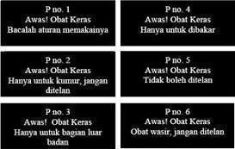

**Gambar 2. 3** Tanda Peringatan pada Obat Bebas Terbatas

1. Obat keras dan obat psikotropika

Obat keras adalah obat yang hanya dapat dibeli di apotek dengan resep dokter. Tanda khusus pada kemasan dan etiket adalah huruf K dalam lingkaran merah dengan garis tepi berwarna hitam. Contoh : Asam Mefenamat.

Psikotropika adalah zat/bahan baku atau obat, baik alamiah maupun sintetis bukan narkotika, yang berkhasiat psikoaktif melalui pengaruh selektif pada susunan saraf pusat yang menyebabkan perubahan khas pada aktivitas mental dan perilaku.

Contoh: Diazepam, Phenobarbital (Permenkes RI, 2015).



**Gambar 2. 4** Penandaan Obat Keras

1. Obat narkotika

Narkotika adalah zat atau obat yang berasal dari tanaman atau bukan tanaman,baik sintetis maupun semi sintetis, yang dapat menyebabkan penurunan atau perubahan kesadaran, hilangnya rasa, mengurangi sampai menghilangkan rasa nyeri, dan dapat menimbulkan ketergantungan, yang dibedakan kedalam golongan- golongan sebagaimana terlampir dalam undang-undang tentang narkotika. Contoh: Kokain, Kodein (Permenkes RI, 2015).



**Gambar 2. 5** Penandaan Obat Narkotika

### Daftar Obat Wajib Apotek

Obat wajib apotek adalah obat keras yang dapat diserahkan oleh apoteker kepada pasien di apotek tanpa resep dokter. Tujuan dari obat wajib apotek adalah untuk meningkatkan kemampuan masyarakat dalam menolong dirinya sendiri guna mengatasi masalah kesehatan dirasa perlu ditunjang dengan sarana yang dapat meningkatkan pengobatan sendiri secara tepat, aman dan rasional (Permenkes RI, 1993).

Obat keras yang dapat diberikan tanpa resep dokter merupakan obat-obat yang termasuk kedalam Daftar Obat Wajib Apotek. Ketentuan mengenai Daftar Obat Wajib Apotek diatur dalam Permenkes RI Nomor 919/PERMENKES/PER/X/1993 yang menyebutkan bahwa kriteria obat yang dapatdiserahkan tanpa resep dokter adalah:

1. Tidak dikontraindikasikan untuk penggunaan pada wanita hamil, anak di bawah usia 2 tahun dan orang tua di atas usia 65 tahun.
2. Pengobatan sendiri dengan obat yang dimaksudkan tidak memberikan resiko pada kelanjutan penyakit.
3. Penggunaannya tidak memerlukan cara dan/atau alat khusus yang harus dilakukan oleh tenaga kesehatan.
4. Penggunaannya diperlukan untuk penyakit yang prevalensinya tinggi di Indonesia.

Obat yang dimaksudkan memiliki rasio khasiat/manfaat dan keamanan yang

dapat dipertanggungjawabkan untuk pengobatan sendiri.

### Obat-Obat Tertentu

Obat-Obat Tertentu adalah obat yang bekerja di sistem susunan syaraf pusat selain Narkotika dan Psikotropika, yang pada penggunaan di atas dosis terapi dapat menyebabkan ketergantungan dan perubahan khas pada aktivitas mental dan perilaku (BPOM, 2018).

Sedangkan Bahan Obat Tertentu yang Sering Disalahgunakan yang selanjutnya disebut Bahan Obat adalah bahan yang berkhasiat yang digunakan dalam pengolahan obat dengan standar dan mutu sebagai bahan baku farmasi pembuatan obat-obat tertentu termasuk baku pembanding (BPOM, 2018).

Kriteria Obat-Obat Tertentu dalam Peraturan Badan POM ini terdiri atas obat atau bahan obat yang mengandung: Tramadol, Triheksifenidil, Klorpromazin, Amitriptilin, Haloperidol, Dekstrometorfan (BPOM, 2018).

### Pengelolaan Prekursor

Prekursor Farmasi adalah zat atau bahan pemula atau bahan kimia yang dapat digunakan sebagai bahan baku/penolong untuk keperluan proses produksi industri farmasi atau produk antara, produk ruahan, dan produk jadi yang mengandung *ephedrine, pseudoephedrine, norephedrine/phenylpropanolamine, ergotamine, ergometrine,* atau kalium permanganat (Permenkes RI, 2015).

### Peredaran

Peredaran Narkotika, Psikotropika dan Prekursor terdiri dari penyaluran dan penyerahan. Narkotika, Psikotropika dan Prekursor yang diedarkan harus memenuhi persyaratan keamanan, khasiat dan mutu. Narkotika, Psikotropika dan Prekursor dalam bentuk obat jadi hanya dapat diedarkan setelah mendapat izin edar dari Menteri. Untuk mendapatkan izin edar tersebut dalam bentuk obat jadi sebagaimana

dimaksud harus melalui pendaftaran pada Badan Pengawas Obat dan

Makanan dan dilaksanakan sesuai dengan ketentuan peraturan perundang- undangan. Peredaran Narkotika, Psikotropika dan Prekursor dalam bentuk obat jadi yang digunakan dalam program terapi dan rehabilitasi medis dilaksanakan sesuai dengan ketentuan peraturan perundang-undangan (Permenkes RI, 2015).

1. Penyaluran

Penyaluran adalah setiap kegiatan distribusi Narkotika, Psikotropika dan Prekursor Farmasi dalam rangka pelayanan kesehatan atau kepentingan ilmu pengetahuan (Permenkes RI, 2015). Penyaluran Narkotika, Psikotropika dan Prekursor wajib memenuhi Cara Distribusi Obat yang Baik sesuai dengan ketentuan peraturan perundang-undangan.

* 1. Penyaluran Narkotika, Psikotropika dan Prekursor hanya dapat dilakukan berdasarkan:
     1. Surat pesanan; atau
     2. Pemakaian dan Lembar Permintaan Obat (LPLPO) untuk pesanan dari puskesmas.
  2. Surat pesanan sebagaimana dimaksud poin a (i) hanya dapat berlaku untuk masing-masing narkotika, psikotropika dan prekusor farmasi.
  3. Surat pesanan narkotika hanya dapat digunakan untuk 1 (satu) jenis narkotika.
  4. Surat pesanan psikotropika atau prekursor hanya dapat digunakan untuk 1 atau beberapa jenis psikotropika atau prekursor farmasi.
  5. Surat pesanan sebagaimana dimaksud pada poin a harus terpisah dari pesanan barang lain.

1. Penyerahan

Penyerahan narkotika, psikotropika, dan prekursor farmasi hanyadapat dilakukan dalam bentuk obat jadi. Penyerahan dilakukan kepada pasien, harus dilaksanakan oleh apoteker secara langsung sesuai dengan standar pelayanan kefarmasian di fasilitas pelayanan kefarmasian (Permenkes RI, 2015).

### Pemesanan

Pemesanan narkotika dilakukan dengan pesanan tertulis melalui Surat Pesanan narkotika kepada Pedagang Besar Farmasi (PBF) PT.Kimia Farma *Tranding Distribution* (KFTD). Surat Pesanan Narkotika harus ditandatangani oleh Apoteker Penanggung jawab dengan mencantumkan nama jelas, nomor SIK, SIA, dan stempel apotek. Satu Surat Pesanan terdiri dari rangkap empat dan hanya dapat memesan satu jenis obat narkotika (Satibi dkk, 2016).

Pengiriman narkotika yang dilakukan oleh Industri Farmasi, PBF atau Instalasi Farmasi Pemerintah harus dilengkapi dengan:

1. Surat pesanan.
2. Faktur dan/atau surat pengantar barang, paling sedikit memuat:
   1. Nama Narkotika.
   2. Bentuk Sediaan. iii. Kekuatan.
3. Kemasan.
4. Jumlah.
5. Tanggal Kadaluarsa.
6. Nomor *Batch.*

Pengiriman narkotika sebagaimana dimaksud yang dilakukan melalui jasa pengangkutan hanya dapat membawa narkotika sesuai dengan jumlah yang

tecantum dalam surat pesanan, faktur, dan/atau surat pengantarbarangyang dibawa pada saat pengiriman (Permenkes RI, 2015).

Pemesanan psikotropika juga layaknya pemesanan narkotika, yaitu berbeda denagn pemesanan obat biasa. Pemesanan obat psikotropika harus menggunakan SP khusus yaitu SP Psikotropika. SP Psikotropika berupa rangkap tiga, yang satu arsip apotek, satu untuk distributor dan satu lagi lampiran pengiriman SP psikotropika ini setiap lembar dapat digunakan untuk memesan beberapa item obat. Untuk pemesanannya harus melalui PBF distributor, karena obat psikotropikahanyaada di distributor dari pabrik yang membuat (Satibi dkk, 2016).

### Penyimpanan

Menurut Permenkes RI Nomor 3 Tahun 2015 tentang Peredaran, Penyimpanan, Pemusnahan dan Pelaporan Narkotika, Psikotropika dan Prekursor Farmasi pada Bab III, dinyatakan tempat khusus untuk penyimpanan narkotika. Tempat penyimpanan Narkotika, Psikotropika dan Prekursor Farmasi di fasilitas produksi, fasilitas distribusi dan fasilitas pelayanan kefarmasian harus mampu menjaga keamanan, khasiat dan mutu narkotika dinyatakan bahwa:

1. Tempat penyimpanan narkotika, psikotropika dan prekursor farmasi dapat berupa gudang, ruangan, dan lemari khusus.
2. Tempat penyimpanan narkotika, psikotropika dan prekursor farmasi dilarang digunakan untuk menyimpan barang selain narkotika, psikotropika danprekursor farmasi.

Gudang khusus sebagaimana dimaksud harus memenuhi persyaratan sebagai berikut:

1. Dinding dibuat dari tembok dan hanya mempunyai pintu yang dilengkapi dengan pintu jeruji besi dengan 2 (dua) buah kunci yang berbeda.
2. Langit-langit dapat terbuat dari tembok beton atau jeruji besi.
3. Jika terdapat jendela atau ventilasi harus dilengkapi dengan jeruji besi.
4. Gudang tidak boleh dimasuki oleh orang lain tanpa izin Apoteker Penanggungjawab.
5. Kunci gudang dikuasai oleh Apoteker Penanggungjawab dan pegawai lain yang dikuasakan.

Ruang khusus sebagaimana dimaksud harus memenuhi syarat sebagai berikut:

1. Dinding dan langit-langit terbuat dari bahan yang kuat.
2. Jika terdapat jendela atau ventilasi harus dilengkapi dengan jeruji besi.
3. Mempunyai satu pintu dengan 2 (dua) buah kunci yang berbeda.
4. Kunci ruang khusus dikuasai oleh Apoteker Penanggungjawab/Apoteker yang ditunjuk dan pegawai lain yang dikuasakan.
5. Tidak boleh dimasuki oleh orang lain tanpa izin Apoteker Penanggungjawab/Apoteker yang ditunjuk

Lemari khusus sebagaimana dimaksud harus memenuhi syarat sebagai berikut:

1. Terbuat dari bahan yang kuat.
2. Tidak mudah dipindahkan dan mempunyai 2 (dua) buah kunci yang berbeda.
3. Harus diletakkan dalam ruang khusus di sudut gudang, untuk Instalasi Farmasi Pemerintah.
4. Diletakkan di tempat yang aman dan tidak terlihat oleh umum, untuk apotek,

Instalasi Farmasi Rumah Sakit, Puskesmas, Instalasi Farmasi Klinik dan Lembaga Ilmu Pengetahuan.

1. Kunci lemari khusus dikuasai oleh Apoteker Penanggungjawab/Apoteker yang ditunjuk dan pegawai lain yang dikuasakan.

Apotek, Instalasi Farmasi Rumah Sakit, Puskesmas, Instalasi Farmasi Klinik, dan Lembaga Ilmu Pengetahuan harus memiliki tempat penyimpanan narkotika, psikotropika dan prekursor farmasi berupa lemari khusus. Lemari khusus sebagaimana dimaksud berada dalam penguasaan Apoteker Penanggungjawab (Permenkes RI, 2015).

### Pencatatan dan pelaporan

Menurut Permenkes RI Nomor 3 Tahun 2015 tentang Peredaran, Penyimpanan, Pemusnahan dan Pelaporan Narkotika, Psikotropika, dan Prekursor Farmasi, dinyatakan bahwa:

1. Pencatatan

Industri Farmasi, PBF, Instalasi Farmasi Pemerintah, Apotek, Puskesmas, Instalasi Farmasi Rumah Sakit, Instalasi Farmasi Klinik, Lembaga Ilmu Pengetahuan, atau dokter praktik perorangan yang melakukan produksi, Penyaluran, atau Penyerahan Narkotika, Psikotropika, dan Prekursor Farmasi wajibmembuat pencatatan mengenai pemasukan dan/atau pengeluaran narkotika,psikotropika dan prekusor. Pencatatan terdiri atas:

* 1. Nama, bentuk sediaan, dan kekuatan narkotika, psikotropika, dan prekursor farmasi.
  2. Jumlah persediaan.
  3. Tanggal, nomor dokumen, dan sumber penerimaan.
  4. Jumlah yang diterima.
  5. Tanggal, nomor dokumen, dan tujuan penyaluran/penyerahan.
  6. Jumlah yang disalurkan/diserahkan.
  7. Nomor *batch* dan kadaluarsa setiap penerimaan atau penyaluran/penyerahan.
  8. Paraf atau identitas petugas yang ditunjuk.

1. Pelaporan

Apotek wajib membuat, menyimpan dan menyampaikan laporan pemasukan dan penyerahan/penggunaan narkotika, psikotropika, dan prekusor setiap bulan kepada Kepala Dinas Kesehatan Kabupaten/Kota dengan tembusan Kepala Balai setempat.

Pelaporan sebagaimana dimaksud paling sedikit terdiri atas:

1. Nama, bentuk sediaan, dan kekuatan narkotika, psikotropika, dan prekusor.
2. Jumlah persediaan awal dan akhir bulan.
3. Jumlah yang diterima.
4. Jumlah yang diserahkan.

Laporan dapat menggunakan sistem pelaporan narkotika, psikotropika, dan prekusor secara elektronik dan disampaikan paling lambat setiap tanggal 10 bulan berikutnya. Ketentuan lebih lanjut mengenai tata cara pelaporan Psikotropika diatur oleh Direktur Jenderal POM.

### Pemusnahan

Menurut Permenkes RI Nomor 3 Tahun 2015 tentang Peredaran, Penyimpanan, Pemusnahan dan Pelaporan Narkotika, Psikotropika dan Prekursor Farmasi, dinyatakan bahwa pemusnahan narkotika, psikotropika dan prekusor hanya dilakukan dalam hal:

1. Diproduksi tanpa memenuhi standar dan persyaratan yang berlaku dan/atau tidak dapat diolah kembali.
2. Telah kadaluarsa.
3. Tidak memenuhi syarat untuk digunakan pada pelayanan kesehatan dan/atau untuk pengembangan ilmu pengetahuan, termasuk sisa penggunaan.
4. Dibatalkan izin edarnya.
5. Berhubungan dengan tindak pidana.

Pemusnahan sebagaimana dimaksud pada poin a sampai dengan d dilaksanakan oleh Industri Farmasi, PBF, Instalasi Farmasi Pemerintah, Apotek, Instalasi Farmasi Rumah Sakit, Instalasi Farmasi Klinik, Lembaga Ilmu Pengetahuan, Dokter, atau Toko Obat.

Pemusnahan narkotika, psikotropika dan prekusor harus dilakukan dengan:

1. Tidak mencemari lingkungan.
2. Tidak membahayakan kesehatan masyarakat.

Pemusnahan narkotika, psikotropika dan prekusor dilakukan dengan tahapan sebagai berikut:

1. Penanggung jawab fasilitas produksi/fasilitas distribusi/fasilitas pelayanan kefarmasian/pimpinan lembaga/dokter praktik perorangan menyampaikan surat pemberitahuan dan permohonan saksi kepada: Dinas Kesehatan Kabupaten/Kota dan/atau Balai Besar/Balai Pengawas Obat dan Makanan setempat, bagi Apotek, Instalasi Farmasi Rumah Sakit, Instalasi Farmasi Klinik, Instalasi Farmasi Pemerintah Kabupaten/Kota, Dokter, atau Toko Obat.
2. Kementerian Kesehatan, Badan Pengawas Obat dan Makanan, Dinas Kesehatan Provinsi, Balai Besar/Balai Pengawas Obat dan Makanan setempat, dan Dinas

Kesehatan Kabupaten/Kota menetapkan petugas di lingkungannya menjadi saksi pemusnahan sesuai dengan surat permohonan sebagai saksi.

1. Pemusnahan disaksikan oleh petugas yang telah ditetapkan sebagaimana dimaksud poin b.
2. Narkotika, psikotropika dan prekusor dalam bentuk bahan baku, produk antara dan produk ruahan harus dilakukan *sampling* untuk kepentingan pengujian oleh petugas yang berwenang sebelum dilakukan pemusnahan.
3. Narkotika, psikotropika dan prekusor dalam bentuk obat jadi harus dilakukan pemastian kebenaran secara organoleptis oleh saksi sebelum dilakukan pemusnahan.

Dalam hal pemusnahan narkotika, psikotropika dan prekusor dilakukan oleh pihak ketiga, wajib disaksikan oleh pemilik psikotropika dan saksi. Penanggungjawab fasilitas produksi/fasilitas distribusi/fasilitas pelayanan kefarmasian/pimpinan lembaga/dokter praktik perorangan yang melaksanakan pemusnahan narkotika, psikotropika, dan prekusor harus membuat Berita Acara Pemusnahan.

Berita Acara Pemusnahan paling sedikit memuat:

1. Hari, tanggal, bulan, dan tahun pemusnahan.
2. Tempat pemusnahan.
3. Nama penanggung jawab fasilitas produksi/fasilitas distribusi/fasilitas pelayanan kefarmasian/pimpinan lembaga/dokter praktik perorangan.
4. Nama petugas kesehatan yang menjadi saksi dan saksi lain badan/sarana tersebut.
5. Nama dan jumlah narkotika, psikotropika dan prekusor yang dimusnahkan.
6. Cara pemusnahan.
7. Tanda tangan penanggung jawab fasilitas produksi/fasilitas distribusi/fasilitas pelayanan kefarmasian/pimpinan lembaga/dokter praktik perorangan dan saksi. Berita Acara Pemusnahan dibuat dalam rangkap 3 (tiga) dan tembusannya disampaikan kepada Direktur Jenderal Balai POM dan Kepala Badan/Kepala Balai

(Permenkes RI, 2015).

### Aspek Bisnis

### Studi Kelayakan

Studi kelayakan (*feasibility study*) suatu apotek merupakan suatu kajian yang dilakukan secara menyeluruh mengenai suatu apotek yang akan didirikan, yang mengandung resiko belum jelas untuk menghindari sedapat mungkin dari kegagalan. Atau dengan kata lain, studi kelayakan dimaksudkan untuk mempelajari apakah pendirian apotek di lokasi yang telah ditentukan tersebut sudah layak atau belum untuk didirikan. Dalam hal ini, yang dimaksud dengan kelayakan adalah yang seimbang antara segi bisnis dan segi pengabdian profesi serta memberikan manfaat, baik dalam arti *financial benefit* maupun *social benefit*. Tujuan pembuatanstudi kelayakan adalah untuk menghindari penanaman modal yang tidak efek(Satibidkk, 2016).

Prinsip studi kelayakan, yaitu sebagai bahan pertimbangan dalam mengambil suatu keputusan, apakah menerima atau menolak suatu gagasan usaha yang direncanakan. Sebelum apotek didirikan, diperlukan perencanaan dan studi untuk melihat kelayakan calon apoteker dari segi bisnis ataupun tempat pengabdian

profesi. Keberhasilan apotek dipengaruhi oleh dua faktor, meliputi (Satibi dkk, 2016):

1. Faktor internal (manajemen, kualitas pelayanan, SDM, dan produk).
2. Faktor eksternal (lingkungan di sekitar apotek, termasuk jumlah pesaing, kepadatan penduduk, tingkat ekonomi penduduk sekitar apotek, keberadaan fasilitas lain).

### Survei dan Pemilihan Lokasi

Menurut Anief (2014), ada banyak faktor yang digunakan sebagai bahan pertimbangan untuk menentukan lokasi suatu usaha. Sebagai faktor yang digunakan sebagai dasar pertimbangan pada umumnya ialah:

1. Ada tidaknya apotek lain.
2. Letak apotek yang akan didirikan, mudah tidaknya pasien untuk parkir kendaraannya.
3. Jumlah penduduk.
4. Jumlah dokter.
5. Keadaan sosial ekonomi rakyat setempat untuk diketahui.

Selain tersebut perlu dipertimbangkan ada tidaknya fasilitasnya kesehatan lain seperti: rumah sakit, puskesmas, poliklinik. Sebab tempat-tempat tersebut juga memberi obat langsung pada pasien (Anief, 2014).

### Analisis Keuangan

Menurut Anief (2014), penilaian perusahaan yang sering dilakukan ialah dengan perbandingan antara lain:

1. Rasio Jangka Pendek

Untuk mengetahui tingkat likuiditas, dengan memperbandingkan aktiva lancar yang tersedia terhadap hutang jangka pendek, yang tertulis dalam neraca padawaktu tertentu.

1. Perputaran Barang Dagangan

Perbandingan harga pokok barang yang terjual selama setahun dengan persedian rata-rata barang dagangan.

1. Perputaran Aktiva

Untuk mengetahui besarnya penjualan selama setahun sebanding dengan aktiva perusahaan.

1. Margin

Perbandingan antara penghasilan bersih dengan jumlah penjualan, jadi menggambarkan berapa persen dari penjualan seluruhnya merupakan penghasilan bersih.

1. Rentabilitas

*Returns On Investment* perbandingan antara pendapatan bersih dengan aktiva bersih rata-rata yang digunakan. Hal ini penting untuk mengetahui kemampuan perusahan menghasilkan pendapatan.

1. *Break Event Point (BEP)*

*Break Event Point (BEP)* merupakan suatu teknik analisis yang menunjukkan suatu keadaan usaha tidak mengalami keuntungan atau kerugian. Fungsi analisis BEP untuk menetukan laba, sebagai alat pengendalian, alat pertimmbangan dalam mengambil keputusan.

BEP merupakan alat untuk menetapkan titik ketika hasil penjualan akan menutupi jumlah biaya yang dikeluarkan, baik biaya teteap maupun biaya variabel. BEP merupakan teknik analisi yang digunakan untuk mempelajari hubungan antara

volume penjualan atau produksi, biaya, dan laba (Satibi dkk, 2016).

BEP = *BT*

1 −  *HPP*

*Omzet*

Keterangan:

BT = Biaya tetap yang besarnya tidak tergantung pada jumlah barang yang terjual

Penjualan = Nilai penjualan dari barang yang terjual. Nilai penjualan adalah nilai pembelian + margin keuntungan.

HPP = Harga pokok penjualan yaitu nilai pembelian dari barang yang terjual pada kurun waktu tertentu, merupakan hasil perhitunganharga pokok dari persediaan awal + pembelian barang pada kurun waktu tertentu – persediaan barang akhir.

Omset = Jumlah hasil penjualan pada kurun waktu tertentu. BV

= Biaya Variabel

1. Target

Studi kelayakan terkait dengan beberapa aspek meliputi visi dan misi apotek yang akan didirikan, modal yang ada, pertimbangan lokasi, persyaratan bangunan, perlengkapan maupun perbekalan farmasi, prospek pemasaran, jumlah tenaga kerja yang akan direkrut kali pertamma, dan rencana anggaran serta pendapatan tahunan dari calon apotek yang akan didirikan. Termasuk juga perhitungan biaya rutin perbulan, proyeksi pendapatan dan pengeluaran tahun pertama, perkiraan rugi

dan laba tahun pertama, perhitungan *Break Even Point (BEP), Returns On Investment (ROI),* dan *Pay Back Periode (PBP)* (Satibi dkk, 2016).

### Perpajakan

Apotek sebagai tempat usaha, sudah pasti harus membayar pajak. Pajak adalah suatu kewajiban setiap warga negara untuk menyerahkan sebagian dari kekayaannya atau penghasilannya kepada negara menurut peraturan perundang-undangan yang ditetapkanolehpemerintahdandipergunakanuntuk kepentinganmasyarakat.

Jenis-jenis pajak yang dibebankan pada apotek antara lain:

1. Pajak yang dipungut oleh pemerintah daerah yaitu: Pajak Reklame/Iklan (Papan Nama Apotek)

Pajak reklame adalah pajak atas penyelenggaraan reklame. Reklame adalah benda, alat, perbuatan, atau media yang bentuk dan corak ragamnya dirancang untuk tujuan komersial, memperkenalkan, menganjurkan, mempromosikan atau menarik perhatian umum terhadap barang, jasa atau badan yang dapat dilihat, dibaca, didengar, dirasakan, dan/atau dinikmati oleh umum (Presiden RI, 2009).

1. Pajak yang dipungut oleh negara (pemerintah pusat) yaitu: Pajak Penghasilan (PPh)

Pajak penghasilan (PPh pasal 21) adalah pajak yang dipungut atas gaji/upah/honorarium, imbalan jasa yang dibayarkan kepada orang pribadi, terhutang kepada pemberi kerja (majikan, bendaharawan pemerintah dan perusahaan) sehubungan dengan pekerjaan, jabatan, dan hubungan kerja lainnya yang dilakukan di Indonesia.Pajak penghasilan (PPh pasal 25) adalah pembayaran pajak penghasilan secara angsuran. Badan usaha yang memiliki pendapatan bruto sampai 4,8 milyar per tahun, dikenakan tarif pajak yaitu 1% dikalikan dengan

seluruh pendapatan bruto dari hasil usaha perseroan, dan wajib pajak atau badan usaha wajib pajak menyetorkan pajak PPh tersebut setiap bulan paling lambat tanggal 15 (Presiden RI, 2013).

# BAB III

## TINJAUAN KHUSUS APOTEK KIMIA FARMA

### Sejarah dan Visi & Misi

* + 1. **Sejarah PT. Kimia Farma (Persero) Tbk.**

Kimia Farma merupakan perusahaan industri farmasi pertama di Indonesia yang didirikan oleh Pemerintah Hindia Belanda pada tahun 1817. Nama perusahaan ini pada awalnya adalah *NV Chemicalien Handle Rathkamp & Co*. Namun berdasarkan kebijaksanaan nasionalisasi atas eks perusahaan Belanda di masa awal kemerdekaan, pada tahun 1958, Pemerintah Republik Indonesia melakukan peleburan sejumlah perusahaan farmasi menjadi PNF (Perusahaan Negara Farmasi) Bhinneka Kimia Farma. Lalu pada tanggal 16 Agustus 1971, bentuk badan hukum PNF diubah menjadi Perseroan Terbatas, sehingga nama perusahaan berubah menjadi PT. Kimia Farma (Persero).

Pada tanggal 4 Juli 2001, PT. Kimia Farma (Persero) statusnya kembali berubah menjadi perusahaan publik, PT. Kimia Farma (Persero) Tbk, telah dicatatkan pada Bursa Efek Jakarta dan Bursa Efek Surabaya (sekarang kedua bursa telah *merger* menjadi Bursa Efek Indonesia). Berbekal pengalaman selama puluhan tahun, perseroan telah berkembang menjadi perusahaan dengan pelayanan kesehatan terintegrasi di Indonesia. Perseroan kian diperhitungkan kiprahnya dalam pengembangan dan pembangunan bangsa, khususnya dalam pembangunan kesehatan masyarakat Indonesia.

PT. Kimia Farma (Persero) Tbk. merupakan Badan Usaha Milik Negara (BUMN) yang dipimpin oleh Direktur Utama yang membawahi empat direktur, yaitu Direktur Umum dan *Human Capital,* Direktur *Supply Chain*, Direktur

Keuangan, dan Direktur Pengembangan Bisnis. Agar dapat mengelola perusahaan lebih terarah dan berkembang dengan cepat, pada tanggal 4 Januari 2003, PT. Kimia Farma Tbk., terbagi menjadi dua macam divisi antara lain *Holding Company* (induk perusahaan) dan dua anak perusahaan. *Holding company* membawahi Industri Farmasi di lima kota (Medan, Jakarta, Bandung, Semarang dan Mojokerto), Laboratorium Klinik dan Jaminan Pelayanan Kesehatan Masyarakat. Anak perusahaan PT. Kimia Farma Tbk. terdiri dari PT. Kimia Farma *Trading* dan *Distribution*, PT. Kimia Farma Apotek, PT. Sinkona Lestari Indonesia, PT. Kimia Farma Diagnostika dan PT. Kimia Farma Sungwun Pharmacopia.

PT. Kimia Farma Apotek dipimpin oleh seorang Direktur Utama yang membawahi Direktur Operasional dan Pengembangan, Direktur Keuangan dan Direktur Sumber Daya Manusia. Direktur Utama Operasional dan Pengembangan membawahi para Bisnis Manajer (BM). Pada l1 Agustus 2004, seluruh apotek Kimia Farma mempunyai satu fungsi yaitu pelayanan. Untuk hal pengadaan, administrasi dan pengembangan usaha, langsung dikendalikan oleh BM. Di Indonesia saat ini terdapat ±1000 outlet tersebar di seluruh indonesia. Bisnis Manajer (BM) membawahi manajer apotek pelayanan yang dipimpin oleh Apoteker Pengelola Apotek (APA), Apoteker Pengelola Apotek (APA) ini bertanggung jawab di apotek dalam perihal pelayanan dan pengaturan personalia.

### Visi & Misi PT. Kimia Farma (Persero) Tbk.

Sebagai perusahaan yang besar, dalam menjalankan perusahaan Kimia Farma Apotek tentu memiliki visi dan misi yang jelas agar dapat menjadi perusahaanyang terus maju dan berkembang.

Visi PT. Kimia Farma (Persero) Tbk. yaitu menjadi perusahaan *Health care*

pilihan utama yang terintegrasi dan menghasilkan nilai yang bekesinambungan.

Misi PT. Kimia Farma (Persero) Tbk. adalah:

1. Melakukan aktivitas usaha di bidang-bidang industri kimia dan farmasi, perdagangan dan jaringan distribusi, retail farmasi dan layanan kesehatan serta optimalisasi aset.
2. Mengelola perusahaan secara *Good Corporate Governance* dan *operational excellence* didukung oleh SDM professional.
3. Memberikan nilai tambah dan manfaat bagi seluruh *stakeholder*.

### Logo PT. Kimia Farma

Logo Kimia Farma tertera pada Gambar di bawah ini:



**Gambar 3. 1** Logo Kimia Farma

Keterangan:

1. Simbol Matahari
   1. Paradigma baru matahari terbit adalah tanda memasuki babak baru kehidupan yang lebih baik.
   2. Optimis matahari memiliki cahaya sebagai sumber energi, cahaya tersebut adalah penggambaran optimisme Kimia Farma dalam menjalankan bisnisnya.

Komitmen matahari selalu terbit dari timur dan tenggelam dari arah barat secara teratur dan terus menerus memiliki makna adanya komitmen dan

konsistensi dalam manjalankan segala tugas yang diemban oleh Kimia Farma dalam bidang farmasi dan kesehatan.

* 1. Sumber energi matahari sumber energi bagi kehidupan dan Kimia Farma baru memposisikan dirinya sebagai sumber energi bagi Kesehatan

masyarakat.

* 1. Warna orange berarti semangat, warna biru berarti keabadian. Harmonisasi antara kedua warna tersebut menjadi satu makna yaitu semangat yang abadi.

1. Jenis huruf dirancang khusus untuk kebutuhan Kimia Farma disesuaikan dengan nilai dan *image* yang telah menjadi energi bagi Kimia Farma, karena prinsip sebuah identitas harus berbeda dengan identitas yang telah ada.
2. Sifat huruf
   1. Kokoh memperlihatkan Kimia Farma sebagai perusahaan terbesar dalam bidang farmasi yang memiliki bisnis hulu hilir dan merupakan perusahaan farmasi pertama yang dimiliki Indonesia.
   2. Dinamis dengan jenis huruf *italic*, memperlihatkan kedinamisan.
   3. Bersahabat dengan jenis huruf kecil dan lengkung, memperlihatkan keramahan Kimia Farma.

### Budaya Perusahaan

Berdasarkan Surat Edaran KBUMN No. SE-7/MBU/07/2020 tanggal 1 Juli 2020 tentang Nilai–Nilai Utama (Core Values) Sumber Daya Manusia Badan Usaha Milik Negara, maka Perseroan menetapkan AKHLAK yaitu Amanah, Kompeten, Harmonis, Loyal, Adaptif, dan Kolaboratif sebagai budaya kerja (core values) Kimia Farma Grup menggantikan ICARE, yang dijadikan sebagai identitas dan perekat budaya kerja yang mendukung peningkatan kinerja secara berkelanjutan di setiap BUMN.



**Gambar 3. 6** Budaya Perusahaan PT. Kimia Farma Berikut adalah budaya perusahaan (*corporate culture*) perseroan :

1. Amanah

Memegang teguh kepercayaan yang diberikan

1. Kompeten

Terus belajar dan mengembangkan kapasitas

1. Harmonis

Saling peduli dan menghargai perbedaan

1. Loyal

Berdedikasi dan mengutamakan kepentingan bangsa dan negara

1. Adaptif

Terus berinovasi dan antusias dalam menggerakkan ataupun menghadapi perubahan

1. Kolaboratif

Membangunn kerja sama yang sinergis

### Ruh Perusahaan

Ruh Budaya Perusahaan terdiri dari 5, yaitu sebagai berikut:

1. Kerja Ikhlas

Siap bekerja dengan tulus tanpa pamrih untuk kepentingan bersama.

1. Kerja Cerdas

Kemampuan dalam belajar cepat dan memberikan solusi yang tepat.

1. Kerja Keras

Menyelesaikan pekerjaan dengan mengerahkan segenap kemampuan untuk mendapatkan hasil terbaik.

1. Kerja Antusias

Keinginan kuat dalam bertindak dengan gairah dan semangat untuk mencapai tujuan bersama.

1. Kerja Tuntas

Melakukan pekerjaan secara teratur dan selesai untuk menghasilkan *output*

yang maksimal sesuai dengan harapan.

### Etos Kerja

Etos kerja terdiri dari 5R, yaitu:

1. Ringkas

Prinsip ringkas yaitu memisahkan segala sesuatu yang diperlukan dan menyingkirkan yang tidak diperlukan dari tempat kerja. Mengetahui benda mana yang tidak digunakan, mana yang akan disimpan, serta bagaimana caramenyimpan agar mudah diakses.

1. Rapi

Prinsip rapi yaitu menyimpan barang sesuai dengan tempatnya. Kerapian adalah hal mengenai sebagaimana cepat kita meletakkan barang dan mendapatkannya kembali pada saat diperlukan dengan mudah.

1. Resik

Prinsip resik adalah membersihkan tempat/lingkungan kerja, mesin/peralatan dan barang-barang agar tidak terdapat debu dan kotoran. Kebersihan harus dilaksanakan dan dibiasakan oleh setiap orang.

1. Rawat

Rawat adalah mempertahankan hasil yang telah dicapai pada 3R sebelumnya dengan memberlakukannya dengan adanya standarisasi.

1. Rajin

Rajin adalah terciptanya kebiasaan pribadi karyawan untuk menjaga dan meningkatkan apa yang sudah dicapai. Rajin berarti pengembangan kebiasaan positif di tempat kerja.

### 3.1.7. Bisnis Manajer Medan PT. Kimia Farma Apotek

PT. Kimia Farma Apotek Unit Bisnis Medan dipimpin oleh Drs. Roy Mustakim, Apt. Kantor Bisnis Manajer (BM) Medan beralamat di Jalan Palang Merah No 32 Medan. Apotek Kimia Farma Medan memiliki 31 *store* yang tersebar di seluruh Provinsi Sumatera Utara disajikan pada Tabel 3.1.

**Tabel 3.1** Apotek Kimia Farma Unit Bisnis Medan

|  |  |  |  |
| --- | --- | --- | --- |
| No | Nama Outlet | No | Nama Outlet |
| 1 | Apotek KF No. 27 Medan | 17 | Apotek KF No. 542 Percut |
| 2 | Apotek KF No. 28 Belawan | 18 | Apotek KF No. 545 Cemara Asri |
| 3 | Apotek KF No. 39 Gatot Subroto | 19 | Apotek KF No. 557 Marelan |
| 4 | Apotek KF No. 41 Kaban Jahe | 20 | Apotek KF No. 586 Tasbi Square |
| 5 | Apotek KF Iskandar Muda | 21 | Apotek KF No. 428 J. City |
| 6 | Apotek KF No.107 Gatot Subroto | 23 | Apotek KF Setia Budi II |
| 7 | Apotek KF No. 160 Setia Budi | 23 | Apotek KF Ring Road |
| 8 | Apotek KF Binjai | 24 | Apotek KF Zein Hamid |
| 9 | Apotek KF N0. 29 P. Siantar | 25 | Apotek KF Ahmad Yani P.Siantar |

|  |  |  |  |
| --- | --- | --- | --- |
| 10 | Apotek KF No. 85 P. Siantar | 26 | Apotek KF H.M Joni |
| 11 | Apotek KF No. 162 P. Siantar | 27 | Apotek KF SM. Raja Medan |
| 12 | Apotek KF No. 30 Tebing Tinggi | 28 | Apotek KF Lubuk Pakam |
| 13 | Apotek KF Jamin Ginting | 29 | Apotek KF Kuala Namu |
| 14 | Apotek KF No. 54 RS R. Prapat | 30 | Apotek KF SM. Raja R. Prapat |
| 15 | Apotek KF No. 84 Tanjung Balai | 31 | Apotek KF No. 315 P. Sidimpuan |
| 16 | Apotek KF No. 312 R. Prapat |  |  |

### Letak dan Luas

* + 1. **Letak**

Apotek Kimia Farma 428 J City berada di Jalan Karya Wisata Komplek J City Square No B3 Medan, yang mudah dijangkau oleh kendaraan umum, terletak di daerah pusat kota dan pemukiman penduduk yang cukup padat, serta dekat dengan tempat perbelanjaan, perkantoran, dan tempat pelayanan kesehatan seperti rumah sakit. Lokasi Apotek dilengkapi dengan swalayan farmasi dan juga Klinik di lantai 2.

### Luas

Luas bangunan apotek Kimia Farma 542 ± 40m2 x 50m2 yang terdiri dari ruang tunggu, ruang penjualan obat bebas/kasir, ruang peracikan, ruang alat kesehatan, swalayan, gudang, ruang konseling, tempat pencucian dan kamar mandi/WC. Selain itu, juga dilengkapi dengan berbagai fasilitas lain seperti tempat parkir yang luas dan aman.

### Struktur Organisasi dan Personalia

Apotek Kimia Farma 428 J City dipimpin oleh seorang Manajer Apotek

Pelayanan (Apoteker Penanggungjawab Apotek). Adapun Bisnis Manajer Apotek Kimia Farma yaitu Drs. Roy Mustakim, Apt., sebagai *Pharmacy Manager* yaitu apt. Dhaifiana Alyani,S.Farm. dalam melaksanakan pekerjaan kefarmasiannya dibantu oleh 1 orang Apoteker Pendamping dan 3 karyawan asisten apoteker, disajikan pada Gambar 3.3

Swalayan Terdiri dari: Asisten Apoteker

Non Asisten Apoteker

Pelayanan Resep Terdiri dari: Apoteker

Asisten Apoteker

*Pharmacy Manager*

Bisnis Manajer

**Gambar 3. 7** Struktur Organisasi Apotek Kimia Farma 428 J City

### Sarana dan Prasarana

Sarana, pembagian ruang atau tempat yang tersedia di Apotek Kimia Farma untuk meningkatkan kenyamanan pasien antara lain:

1. Lemari penyimpanan obat, lemari es, lemari narkotika dan psikotropik, kartu stok barang, label, etiket, kuitansi, plastik pembungkus dan lain-lain.
2. Swalayan
3. M3 (Alat kesehatan dan BMHP)
4. Komputer untuk meja kasir, komputer server, mesin jentset, printer, dan telepon
5. Meja peracikan, meja untuk menulis etiket/copy resep, meja kasir dan meja penyerahan obat
6. Peralatan peracikan seperti mortir, stamper, timbangan, wadah-wadah obat
7. Mesin pembayaran dengan kartu debit maupun kredit
8. Ruang ber-AC dan tempat duduk sebagai ruang tunggu
9. Toilet yang bersih
10. Parkiran.

### Pengelolaan Perbekalan Farmasi

Pengelolaan sediaan farmasi alat kesehatan dan bahan medis habis pakai di Apotek Kimia Farma 428 J City terdiri dari perencanaan, pengadaan, penerimaan, penataan, penyimpanan, pemusnahan, pencatatan, stock opname dan pelaporan semua produk yang tersedia di apotek.

### Perencanaan

Perencanaan adalah suatu kegiatan dalam merencanakan pengadaan perbekalan farmasi yang dibutuhkan oleh apotek dilakukan oleh apoteker yang berperan. Perencanaan ini bertujuan untuk menghindari kekosongan obat yang mengakibatkan terjadinya penolakan resep dan juga menghindari penumpukan barang yang terlalu lama hingga melewati tanggal kadaluarsanya. Beberapa hal yang harus dipertimbangkan dalam pengadaan diantaranya:

1. Melihat laporan pareto

Perencanaan barang dilihat dari penjualan yang ada selama periode tertentu yang kemudian dilihat obat mana yang memiliki nilai dan permintaan tertinggi. Dilakukan pemeriksaan stok bila stok sudah dirasa tidak mencukupi sampai pengadaan yang selanjutnya, maka obat tersebut akan dipesankan.

1. Pola penyakit

Apotek melakulan pemesanan merujuk pada permintaan obat pada bulan

sebelumnya.

Perencanaan dilakukan oleh apoteker penanggung jawab apotek setiap 3 hari sekali berdasarkan histori penjualan 90 hari lalu dibandingkan dengan stok yang tersedia pada sistem di apotek.

### Pengadaan

Pengadaan barang / Permintaan Barang di apotek terbagi dalam 3 sistem: Prosedur pelaksanaan Minmax adalah:

1. Sistem Min Max.
   1. Dilakukan di BM
   2. Perhitungan 90 hari dari penjualan di apotik
   3. Hasil perhitungan dikirim ke aplikasi
   4. Aplikasi mengedit sesuai dengan kebutuhan di apotik lalu data di kirim kembali ke BM
   5. BM mengolah data sampai terbentuk/ terbitnya SP
   6. SP diserahkan ke distributor dan file SP nya dikirim ke Apotek
   7. SP dicetak dan ditandatangani oleh APA
2. Sistem Bon Penerimaan Barang Apotek (BPBA) BPBA dilakukan dengan proses sebagai berikut:
   1. Apotek membuat BPBA berdasarkan Pareto, Defakta, Daftar obat kosong di apotik dan pola penyakit
   2. BPBA yang telah selesai dibuat, dikirim datanya ke BM
   3. Data kemudian diolah di BM sampai terbentuk SP
   4. Apotek membuat BPBA berdasarkan pareto, daftar obat kosong di apotik, dan pola penyakit.
   5. BPBA yang telah selesai dibuat dikirimkan ke BM
   6. Data kemudian diolah di BM hingga terbentuk SP
   7. SP diserahkan ke distributor dan file SP nya dikirim ke Apotek
   8. SP dicetak dan ditandatangani oleh APA
3. POIL (*Incidental*)

Merupakan kebutuhan mendesak diluar pemesanan regular (*Min Max*), misalnya pada saat pandemic *Covid-19* dimana kebutuhan beberapa obat dan alat Kesehatan tertentu meningkat.

1. Engrow/*Risk Selling*

Contohnya: Tender

* 1. Pesanan masuk (PO Engrow)
  2. Terbentuk dkb (daftar kebutuhan barang)
  3. Barang dipesan ke vendor (PBF)

Berdasarkan Peraturan Menteri Kesehatan Republik Indonesia No. 73 tahun 2016 tentang Standar Pelayanan Kefarmasian di Apotek, menyatakan bahwa pengadaan sediaan farmasi, alat kesehatan dan BMHP harus dilakukan melalui jalur resmi sesuai dengan peraturan perundang-undangan. Sistem pengadaan sediaan farmasi dan perbekalan kesehatan di PT. Kimia Farma telah melalui distributor resmi.

Perencanaan dilakukan oleh apoteker penanggung jawab apotek setiap 3 hari sekali berdasarkan histori penjualan 90 hari dibandingkan dengan stok yang tersedia pada sistem apotek lalu dilihat barang yang kosong berdasarkan kebutuhan

*Min Max* setelah itu dibuatlah PO *Incidental* dikirimkan ke *Branch Manager* (BM) lalu BM akan membuat Surat Pesanan (SP).

SP ini dikirim secara *online* ke bagian pengadaan. Jika terdapat stok barang yang dipesan di bagian pengadaan, maka bagian pengadaan mendistribusikan barang tersebut langsung ke APP. Jika barang tidak ada maka SP dari seluruh Apotek Kimia Farma Medan akan digabung untuk dibuatkan Surat Pesanan (SP) gabungan.

Pemilihan distributor yang dilakukan oleh Apotek Kimia Farma didasarkan pada beberapa faktor, antara lain: legalitas pemasok, kecepatan pengiriman barang, potongan harga yang diberikan, sistem pembayaran yang ditawarkan.

Pembelian mendesak dilakukan jika sediaan farmasi yang bersangkutan habis atau resep yang tidak dapat dipenuhi karena tidak adanya persediaan barang. Pembelian barang dapat dilakukan ke apotek lain selain Apotek Kimia Farma, dalam hal ini petugas akan membuat salinan resep untuk membeli ke apotek lain.

Pemesanan barang ditujukan ke Apotek Kimia Farma lainnya dengan permintaan mendesak, kemudian Apotek Kimia Farma yang dituju tersebut akan memberikan lembar *penyerahan mendesak* yang berisi barang yang diserahkan.

Pemesanan obat prekursor dilakukan dengan surat pesanan khusus yang ditandatangani oleh APA, dengan mencantumkan nama jelas, nomor SIPA dan stempel apotek lalu dikirim ke bagian pengadaan, selanjutnya bagian pengadaan meneruskan surat pesanan ke distributor. Surat pesanan prekursor surat pesanan dibuat tiga rangkap yaitu dua untuk apotek dan sisanya untuk PBF.

### Penerimaan

Penerimaan barang dilakukan oleh penanggung jawab apotek menurut prosedur sebagai berikut:

1. Petugas menerima barang dari BM yang disertai dengan faktur atau surat pengantar barang.
2. Petugas kemudian memeriksa kesesuaian barang dengan faktur, atau surat pesanan meliputi nama, bentuk sediaan, kekuatan, jumlah, nomor *batch* dan tanggal kadaluarsa.
3. Petugas kemudian mengisi kartu stok dan mengentri ke komputer sebagai saldo.
4. Setelah barang diterima, barang disimpan sesuai dengan prosedur penyimpanan dan diisi pada kartu stok.

### Penataan

Tujuan penataan obat adalah untuk memberikan kemudahan petugas dalam pengambilan dan pengontrolan obat sehingga pelayanan kepada pasien dapat berjalan dengan lancar. Penataan obat di Apotek Kimia Farma didasarkan pada:

1. Perbekalan farmasi dalam bentuk sediaan cair golongan keras, antibiotik dan non antibiotik. Sediaan cair antibiotik disimpan dirak terpisah dengan sediaan cair non antibiotik dan kemudian disusun berdasarkan alfabetis.
2. Golongan obat brand digolongkan berdasarkan kelas farmakologinya bertujuan memudahkan pengambilan obat maka masing-masing penggolongan efek farmakologi diberi etiket warna yang berbeda.
3. Perbekalan farmasi dalam bentuk sediaan semi solid seperti salep disimpan di rak yang terpisah dan disusun berdasarkan alfabetis
4. Obat generik dan produk Kimia Farma, diletakkan pada rak terpisah dan ditata secara alfabetis
5. Penyimpanan khusus, bentuk sediaan seperti sediaan suppositoria, ovula, vaksin, injeksi dan beberapa sediaan lainnya yang tidak tahan terhadap suhu kamar disimpan didalam lemari es dengan suhu 2-8oC dan obat disusun secara alfabetis
6. Bahan baku disimpan di rak yang terpisah dengan obat-obat lain dalam wadah tertutup rapat dan diberi etiket atau label yang jelas
7. Obat tetes mata, tetes hidung, dan tetes telinga diletakkan di rak terpisah berdasarkan alfabetis
8. Sediaan infus disusun di rak terpisah.

### Penyimpanan

Penyimpanan obat merupakan tahapan penting dalam menjaga kualitas dan mutu obat. Tiap obat memiliki cara penyimpanan yang berbeda-beda karena sifat tiap obat berbeda-beda. Sistem penyimpanan barang yang dilakukan di apotek adalah dengan sistem FIFO (*First In First Out*) dan FEFO (*First Expired First Out*) yang merupakan sistem yang berjalan sesuai dengan barang obat yang datang terlebih dahulu harus dikeluarkan terlebih dahulu, barang obat yang memiliki waktu kadaluarsa yang lebih awal harus diberikan pada pasien terlebih dahulu.

Sistem penyimpanan di apotek sudah baik dengan mempertimbangkan persyaratan Undang-Undang dan efisiensi dalam pelayanan. Hal ini terlihat dari kemudahan pegawai untuk mencari obat saat melayani pasien.

### Pemusnahan

Proses pemusnahan obat merupakan proses yang dilakukan pada obat-

obatan yang rusak selama penyimpanan (organoleptis, sepertiterjadi perubahan warna atau penggumpalan) atau sudah lewat tanggal kadaluwarsa, maka obat-obat tersebut harus dimusnahkan. Obat-obat yang akan dimusnahkan dipisahkan terlebih dahulu dari obat yang masih baik, obat tersebut dapat dikumpulkan di satu kardus atau kantong plastik yang diikat dan diberi keteranganakan dimusnahkan.

Obat-obat tersebut dicatat dalam sebuah *file* sebagai dokumentasi dan selanjutnya obat-obat itu akan dimusnahkan sesuai dengan ketentuan perudang- undangan yang berlaku. Selama pelaksanaan Praktek kerja Profesi proses pemusnahan tidak dilakukan di Apotek Kimia Farma.

* + 1. ***Stock Opname***

*Stock opname* adalah menghitung persediaan barang-barang di apotek, hal ini dilakukan agar mengetahui ketika barangnya hilang atau rusak. Stok opname dilakukann sesuai ketentuan perusahaan dalam hal ini apotek Kimia Farma melaksanakan stock opname setiap 3 bulan sekali.

Setiap petugas diapotek memiliki tanggung jawabnya terhadap kesesuaian barang atau masing-masing obat. *Stock opname* dilakukan setiap tiga bulan sekali dengan tujuan untuk menyesuaikan stok pada komputer dengan stok fisik.

### Pelayanan Kefarmasian di Apotek Kimia Farma

Apotek memberikan pelayanan setiap hari selama 19 jam. Pelayanan terbagi dalam 2 *shift* yaitu pada pukul 08.00 - 15.00 dan pukul 15.00 - 22.00. Setiap *shift* memiliki penanggung jawab *shift*, yaitu asisten apoteker senior.

Kegiatan pelayanan di apotek dapat berupa berupa resep tunai, pelayanan resep kredit, pelayanan obat bebas dan swamedikasi.

### Pelayanan Resep Tunai

Standar operasional prosedur tata cara pelayanan resep tunai yang dilakukan di apotek Kimia Farma adalah sebagai berikut:

1. Mengucapkan salam pembuka
2. Pemeriksaan keabsahan dan kelengkapan resep, meliputi:
   1. Nama, alamat, tanggal, nomor surat izin praktek dan paraf dokter
   2. Nama, umur, alamat dan nomor telepon pasien
   3. Nama obat, dosis, kekuatan, jumlah dan aturan pakai
3. Pemeriksaan ketersediaan obat dengan cara:
   1. Bila ada, entri nama dan jumlah obat
   2. Bila tidak ada, hubungi dokter penulis resep, usulkan penggantian obat dengan obat lain yang sama kandungannya dan informasikan ke pasien
4. Penetapan harga
5. Entry data
   1. Pasien (nama, alamat, nomor telepon, umur)
   2. Dokter RS (nama, alamat, nomor telepon)
6. pencetakan blanko (ditempelkan pada resep)
7. pemberian resep pada bagian peracikan
8. penyiapan obat dengan cara:
9. pembuatan etiket, racikan, kwitansi dan salinan resep
10. penandaan obat
11. pemeriksaan ulang
12. penyerahan obat dan pelayanan informasi obat
    1. nama, bentuk dan jenis sediaan, dosis, jumlah, dan aturan pakai obat serta
    2. tujuan pengobatan
    3. cara penyimpanan
    4. efek samping yang mungkin timbul.

### Pelayanan resep kredit

Standar operasional prosedur tata cara pelayanan resep kredit yang dilakukan di apotek Kimia Farma adalah sebagai berikut:

1. Mengucapkan salam pembuka
2. Pemeriksaan keabsahan dan kelengkapan resep, meliputi:
   1. Nama, alamat, tanggal, nomor surat izin praktek dan paraf dokter
   2. Nama, umur, alamat dan nomor telepon pasien
   3. Nama obat, dosis, kekuatan, jumlah dan aturan pakai.
3. Pemeriksaan data penunjang (surat rujukan, fotocopy kartu pegawai dll, serta persetujuan bagian instansi yang berwenang)
4. Penyerahan nomor resep kredit (“mohon bapak/ibu menunggu, obat akan segera kami siapkan”)
5. Pemeriksaan ketersediaan obat, selanjutnya:
   1. Bila ada, entri nama dan jumlah obat
   2. Bila tidak ada, hubungi dokter yang, usulkan penggantian obat dengan obat lain yang sama kandungannya dan informasikan ke pasien
6. Entry data, meliputi:
   1. Pasien (nama, alamat, nomor telepon, umur)
   2. Dokter/RS (nama, alamat, nomor telepon)
7. Pencetakan blanko (ditempelkan pada resep dan nomor resep)
8. Pemberian resep pada bagian peracikan.
9. Penyiapan obat, meliputi:
   1. Pembuatan etiket, racikan, kuitansi dan salinan resep
   2. Penandaan obat
   3. Pemeriksaan ulang
10. Penyerahan obat dan pelayanan informasi obat, meliputi:
    1. Nama, bentuk dan jenis sediaan, dosis, jumlah dan aturan pakai obat serta tujuan pengobatan
    2. Cara penyimpanan
    3. Efek samping yang mungkin timbul.

### Pelayanan obat bebas

Standar operasional prosedur tata cara pelayanan obat bebas yang dilakukan di apotek Kimia Farma adalah sebagai berikut:

1. Mengucapkan salam pembuka
2. Pemeriksaan ketersediaan obat
3. Penetapan harga
4. Pemberian obat dan informasi yang dibutuhkan

### Pelayanan Swamedikasi

Standar operasional prosedur tata cara pelayanan swamedikasi yang dilakukan di apotek Kimia Farma adalah sebagai berikut:

1. Mengucapkan salam pembuka
2. Keluhan pasien dengan apoteker
3. Pertanyaan dasar:
   1. Sudah berapa lama sakit?
   2. Langkah pengobatan apa saja yang telah dilakukan sebelumnya?
   3. Apakah ada obat lain yang digunakan saat ini?
4. Pemilihan obat sesuai keluhan
5. Penetapan harga
6. Pemberian obat dan informasi yang dibutuhkan.

### Administrasi dan Pelaporan

Pencatatan merupakan suatu kegiatan yang bertujuan untuk memonitor transaksi perbekalan farmasi yang keluar dan masuk di lingkungan Apotek. Upaya yang dilakukan untuk mendukung sistem pencatatan berupa: Kartu stok yang berada disamping obat digunakan untuk mencatat setiap obat yang keluar. Pengarsipan resep, resep yang masuk setiap hari diarsipkan berdasarkan tanggal, bulan, dan tahun, lalu dipisahkan menurut resep yang dibayar tunai, resep kredit, resep narkotika dan psikotropika. Khusus untuk resep-resep narkotika dan psikotropika diarsipkan secara tersendiri. Pelaporan yang dilakukan di Apotek Kimia Farma antara lain:

a. LIPH (Laporan Ikhtisar Penjualan Harian) yang merupakan laporan seluruh hasil penjualan resep maupun non resep perhari, berasal dari laporan penjualan dari tiap shift kerja dan selanjutnya laporan ini akan di berikan ke Bisnis Manajer Medan, serta pengarsipan faktur-faktur pembelian.

## BAB IV PEMBAHASAN

Menurut Peraturan Menteri Kesehatan RI Nomor 73 tahun 2016 apotek merupakan sarana pelayanan kefarmasian tempat dilakukan praktik kefarmasian oleh Apoteker, dan berdasarkan undang-Undang Nomor 36 Tahun 2009 tentang Kesehatan menyebutkan bahwa praktik kefarmasian meliputi pembuatan termasuk pengendalian mutu sediaan farmasi, pengamanan, pengadaan, penyimpanan dan pendistribusian obat, pelayanan obat atas resep dokter, pelayananan informasi obat, serta pengembangan obat, bahan obat dan obat tradisional harus dilakukan oleh tenaga kesehatan yang mempunyai keahlian dan kewenangan sesuai dengan ketentuan peraturan perundang-undangan.

Apotek Kimia 428 J City terletak di Jalan Karya Wisata Komplek J City No B3 Medan. Apotek ini memiliki satu apoteker penanggung jawab apotek (APA), 1 apoteker pendamping, dan 3 karyawan tenaga teknis kefarmasian (TTK) yang menjalani praktik kefarmasian.

Menurut Peraturan Menteri Kesehatan No. 9 tahun 2017 ada beberapa persyaratan pendirian apotek, diantaranya lokasi, bangunan,sarana dan prasarana, serta peralatan yang memadai. Apotek 428 J City berada di lokasi yang cukup strategis, dekat dengan lokasi keramaian seperti jalan raya, pasar, pemukiman warga, dan sekolah. Bentuk bangunan dari apotek juga bersifat permanen, bersih, rapi, aman dan nyaman. Di dalam apotek terdapat ruang tunggu, ruang penerimaan resep, ruang penyiapan dan peracikan resep, ruang kasir dan penyerahan obat, ruang konseling,serta lemari-lemari untuk penyimpanan obat dan arsip-arsip apotek. Kondisi kamar mandi, wastafel, air, listrik, pencahayaan, kondisi udara terkontrolan dengan baik. Komplek J City dapat dikatakan telah memenuhi syarat pendirian

apotek.

Pengelolaan sediaan farmasi, alat kesehatan dan bahan medis habis pakai dilakukan sesuai ketentuan peraturan perundang-undangan yang berlaku yang meliputi perencanaan, pengadaan, penerimaan, penyimpanan, pemusnahan, pengendalian, pencatatan dan pelaporan. Perencanaan pembelian dilakukan oleh masing-masing penanggung jawab sesuai dengan kebutuhan masing-masing dan barang-barang yang dibeli secara mendesak karena adanya permintaan pasien dapat dilakukan pemesanan setiap hari. Apotek Kimia Farma 428 J City dalam melakukan pengadaan barang/obat berdasarkan pada tiga data yaitu data *Min Max*, POIL, *Engrow*/*Risk Selling*, dan Bon Permintan Barang Apotek (BPBA). Pemesanan obat narkotika ditujukan kepada PBF Kimia Farma, sedangkan pemesanan obat prekursor, obat-obat tertentu ditujukan kepada PBF yang ditunjuk sebagai distributor obat-obat tersebut. Berdasarkan surat pesanan tersebut, PBF mengirimkan barang beserta faktur ke apotek.

Penyimpanan alat kesehatan dilakukan di etalase, rak obat dan gondola. Penyusunan perbekalan farmasi di Apotek Kimia Farma 428 J City Medan menggunakan prinsip FEFO (*First Expired First Out*) yaitu obat yang kadaluarsa lebih cepat lebih dulu dijual dan dengan menggunakan prinsip FIFO (*First In First Out*) yaitu obat yang masuk lebih awal dikeluarkan lebih dahulu. Pengendalian perbekalan farmasi dilakukan untuk memantau pengadaan perbekalan farmasi, sehigga memudahkan dalam pengadaannya. Jumlah barang yang masuk dan keluar setiap harinya dicatat di dalam kartu stok, dilakukan juga *random sampling* yaitu metode pemantauan barang dengan cara mencocokkan jumlah stok fisik barang dengan yang ada dengan jumlah stok di komputer, sedangkan *stok opname* dilakukan setiap tiga bulan sekali.

Secara keseluruhan kegiatan pengelolaan sediaan farmasi sudah berjalan cukup baik di Apotek Kimia Farma 428 J City, namun pada aktualisasinya masih terdapat beberapa kendala pada sistem penyimpanan dan pencatatan seperti tidak sesuainya jumlah stok obat di lemari penyimpanan dengan stok obat pada sistem online. Hal ini biasanya disebabkan karena kelalaian petugas yaitu lupa sehingga tidak mencatat obat yang sudah keluar, atau tidak sempat mencatat kareana *rush- hour.*

Menurut Peraturan Menteri Kesehatan Republik Indonesia Nomor 73 Tahun 2016 disebutkan bahwa pelayanan farmasi klinik di apotek merupakan bagian dari pelayanan kefarmasian yang langsung dan bertanggungjawab kepada pasien berkaitan dengan sediaan farmasi, alat kesehatan dan bahan medis habis pakai dengan maksud mencapai hasil yang pasti untuk meningkatkan kualitas hidup pasien. Pelayanan farmasi klinik yang sudah dijalankan di apotek Kimia Farma 428 J City, diantaranya pengkajian resep, dispensing, penyampaian informasi obat (PIO) dan konseling tentang obat/alat kesehatan

Dalam melakukan transaksi, Apotek Kimia Farma juga menerapkan sistem POS dan melayani pasien UPDS (Upaya Pengobatan Diri Sendiri) atau biasa disebut dengan swamedikasi.

Berdasarkan permenkes No.919/MENKES/PER/X/1993, swamedikasi merupakan upaya seseorang dalam mengobati gejala sakit atau penyakit tanpa berkonsultasi dengan dokter terlebih dahulu. Namun bukan berarti asal mengobati, pasien harus mencari informasi obat yang sesuai dengan penyakitnya dan apoteker dapat memberikan informasi obat yang objektif dan rasional. *Swamedikasi* boleh dilakukan untuk kondisi penyakit yang ringan, umum dan tidak akut. Terdapat lima komponen informasi yang

diperlukan untuk swamedikasi yang tepat, yaitu pengetahuan tentang kandungan aktif, indikasi, *dosis*, efek samping dan kontra indikasi.

Dari aspek bisnis, apotek Kimia Farma menerapkan sistem jaringan sehingga kejadian kekosongan obat di satu apotek hingga pasien tidak terlayani akan minimal. Apotek Kimia Farma juga menjalin kerja sama dengan menjalankan sponsorship untuk mengembangkan usahanya.

Apotek Kimia Farma 428 J City melakukan pelayanan yang terdiri dari pelayanan tunai dan pelayanan kredit. Pelayanan tunai meliputi layanan resep tunai, layanan swamedikasi serta penjualan obat bebas dan alat kesehatan. Sedangkan untuk pelayanan kredit meliputi pelayanan resep untuk kebutuhan beberapa instansi tertentu yang menjalin kerjasama dengan Kimia Farma.

Kunci utama keberhasilan apotek adalah keberadaan seorang apoteker dengan kemampuan yang dimilikinya. Selama PKPA berlangsung, penulis mengamati bahwa Apoteker Pengelola Apotek di Apotek Kimia Farma 428 J City Medan sudah melaksanakan tugas dan tanggung jawabnya dengan baik. Absensi kehadiran dilakukan secara komputerisasi, sehingga semua data akan terekam dan tersimpan di dalam program komputer.

Sebagai sarana pelayanan kesehatan masyarakat, apotek Kimia Farma 428 J City telah menjalankan fungsi sosial dan ekonomi dengan baik. Fungsi sosial dilakukan dengan memberi konseling, informasi dan edukasi (KIE) mengenai obat dan menangani keluhan pasien yang dilakukan oleh Apoteker Pengelola Apotek atau dapat dilakukan oleh TTK namun dibawah pengawasan Apoteker Pengelola Apotek, sedangkan untuk fungsi ekonomi apotek merupakan bisnis yang harus dikelola dengan baik agar apotek

memperoleh keuntungan.

Dalam penerapan manajemen di apotek apoteker memiliki peran penting dimana apoteker harus memastikan semua kegiatan bisnis yang dilaksanakan oleh karyawannya berjalan dengan efektif dan efisien. Sebagai seorang pemimpin di apotek apoteker harus menguasai segala sesuatu yang berhubungan dengan apotek, seorang apoteker juga diberi kepercayaan untuk mengelola pendistribusian apotek agar penggunaan perbekalan farmasi di masyarakat dapat terkendali.

## BAB V KESIMPULAN DAN SARAN

### Kesimpulan

* + 1. Praktik pengelolaan apotek dilakukan sesuai peraturan perundang-undangan yang berlaku dan secara profesional yaitu menyeimbangkan dan menerapkan dengan baik dari segi manajemen bisnis maupun dari segi pelayanan kefarmasian. Hasil dari pelaksanaan PKPA di Apotek Kimia Farma 428 J City adalah penulis dapat memahami permasalahan dan pengelolaan apotek berupa perencanaan, pengadaan, cara pemesanan, penerimaan, penyimpanan dan penjualan; pelayanan resep dan swamedikasi; laporan precursor; stok opname; pengelolaan obat rusak dan kadaluarsa, sesuai dengan peraturan perundang- undangan dan kaidah-kaidah profesi yang berlaku.
    2. Apoteker dapat meningkatkan kemampuan berkomunikasi dan memberikan pelayanan informasi obat kepada pasien dengan cara terus melakukan PIO dan konseling secara langsung dan *home pharmacy care*, serta harus mempunyai keinginan untuk belajar dan *care giver* terhadap pasien.

### Saran

* + 1. Perlu lebih memperhatikan tata letak penyimpanan obat-obat *Look A like Sound A Like* (*LASA )* untuk menghindari kesalahan pengambilan obat.

## DAFTAR PUSTAKA

Anief, M. 2014. *Manajemen Farmasi*. Cetakan Keenam.Yogyakarta: Gadjah Mada University Press. Halaman 3-4,8-12, 78-80, 120.

BPOM. 2018. *Pengelolaan Obat-Obat Tertentu (OOT) yang Sering Disalahgunakan*. Jakarta: BPOM. Halaman 6-7.

Depkes RI. 2006. *Pedoman Penggunaan Obat Bebas dan Obat Bebas Terbatas*.

Jakarta: Departemen Kesehatan Republik Indonesia. Halaman 3-4.

Mashuda, A. 2011. *Pedoman Cara Pelayanan Kefarmasian yang Baik (CPFB)*. Jakarta: Kerja Sama Direktorat Jenderal Bina Kefarmasian dan Alat Kesehatan Kementrian Kesehatan Republik Indonesia dengan Pengurus Pusat Ikatan Apoteker Indonesia. Halaman 12-13.

Parasuraman, S dan Sam, A.T. 2015. *The Nine Stars of Pharmacist: An Overview.*

*Journal of Young Pharmacist*. 7(4): 281-284.

Permenkes RI. 1993. *Peraturan Menteri Kesehatan RI No.919/Permenkes/Per/X/1993 tentang Kriteria Obat yang Dapat Diserahkan Tanpa Resep Dokter*. Jakarta: Kementerian Kesehatan Republik Indonesia.

Permenkes RI. 2011. *Peraturan Menteri Kesehatan RI No.889/Permenkes/Per/V/2011 tentang Registrasi, Izin Praktik dan Izin Kerja Tentang Kefarmasian*. Jakarta: Kementrian Kesehatan Republik Indonesia.

Permenkes RI. 2015. *Permenkes RI No.3 Tahun 2015 tentang Peredaran, Penyimpanan, Pemusnahan dan Pelaporan Narkotika, Psikotropika dan Prekursor Farmasi*. Jakarta: Kementerian Kesehatan Republik Indonesia.

Permenkes RI. 2016. *Peraturan Menteri Kesehatan Republik Indonesia No. 31 Tahun 2016 tentang Perubahan Atas Peraturan Menteri Kesehatan RI No. 889/Permenkes/Per/V/2011 tentang Registrasi, Izin, Praktik dan Izin Kerja Tentang Kefarmasian*. Jakarta: Kementrian Kesehatan Republik Indonesia.

Permenkes RI. 2016. *Permenkes RI No. 73 Tahun 2016 tentang Standar Pelayanan Kefarmasian di Apotek*. Jakarta: Kementrian Kesehatan Republik Indonesia. Permenkes RI. 2017. *Permenkes RI No. 9 Tahun 2017 tentang Apotek*. Jakarta:

Kementrian Kesehatan Republik Indonesia.

Permenkes RI. 2017. *Permenkes RI No. 3 Tahun 2017 tentang Perubahan Penggolongan Psikotropika*. Jakarta: Kementrian Kesehatan Republik Indonesia.

Permenkes RI. 2019. *Permenkes RI No. 20 tahun 2019 tentang Penyelenggaraan Pelayanan Telemedicine Antar Fasilitas Pelayanan Kesehatan*. Jakarta: Kementrian Kesehatan Republik Indonesia.

Perhimpunan Dokter Paru Indonesia. 2020. *Panduan Praktik Klinis: Pneumonia 2019-nCoV*. Jakarta: PDPI.

Presiden RI. 1997. *Undang-undang Republik Indonesia No. 5 tentang Psikotorpika*.

Jakarta: Lembaran Negara Republik Indonesia.

Presiden RI. 2009. *Undang-undang Republik Indonesia No. 35 tentang Narkotika*.

Jakarta: Lembaran Negara Republik Indonesia.

Presiden RI. 2009. *Undang-undang Republik Indonesia No. 36 Tahun 2009 tentang Kesehatan*. Jakarta: Lembaran Negara Republik Indonesia.

Presiden RI. 2009. *Peraturan Pemerintah No. 51 Tahun 2009 tentang Pekerjaan Kefarmasian*. Jakarta: Lembaran Negara Republik Indonesia.

Satibi, Rokhman, M.R, Aditama, H. 2016. *Manajemen Apotek*. Cetakan I. Yogyakarta: Gadjah Mada University Press. Halaman 18-20, 43-46.

Sudarsana, I.K., dkk. 2020. *COVID-19: Perspektif Agama dan Kesehatan*. Bali: Yayasan Kita Menulis. Halaman 15-16.

Unair News. 2020. *Tanggulangi COVID-19 Peneliti Unair Kembangkan Rekayasa Biomolekuler*. [online]. [http://news.unair.ac.id](http://news.unair.ac.id/) [diakses 01 Agustus 2020].

WHO. 2020. *Dexamethasone and COVID-19*. [online]. [http://www.who.int](http://www.who.int/) [diakses 01 Agustus 2020].

## LAMPIRAN

**Lampiran 1.** Surat Izin Praktek Apoteker Penanggung Jawab Apotek Kimia Farma 428 J City

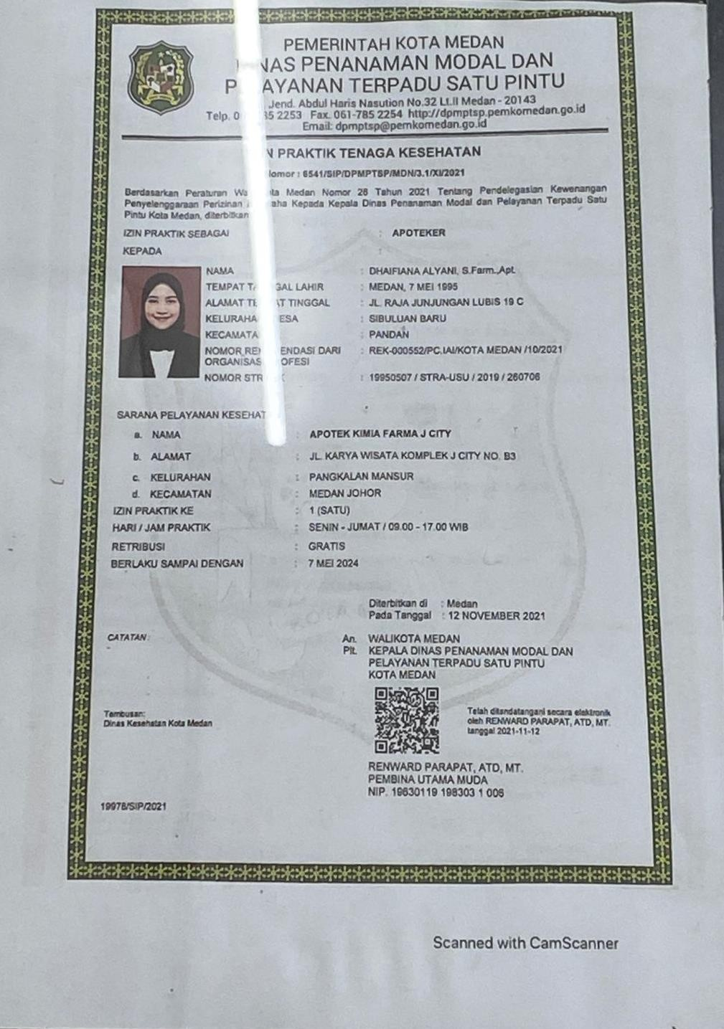

**Lampiran 2** Formulir Surat Pesanan Reguler

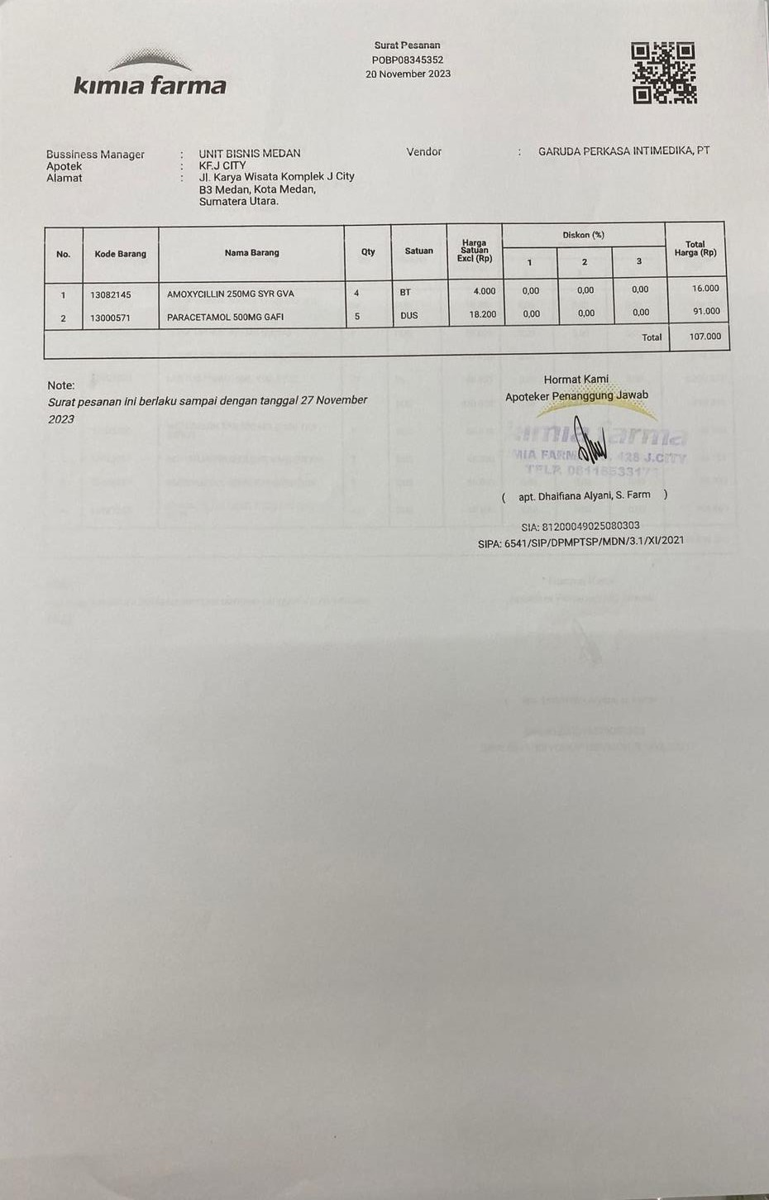

**Lampiran 3** Formulir Surat Pesanan Prekursor

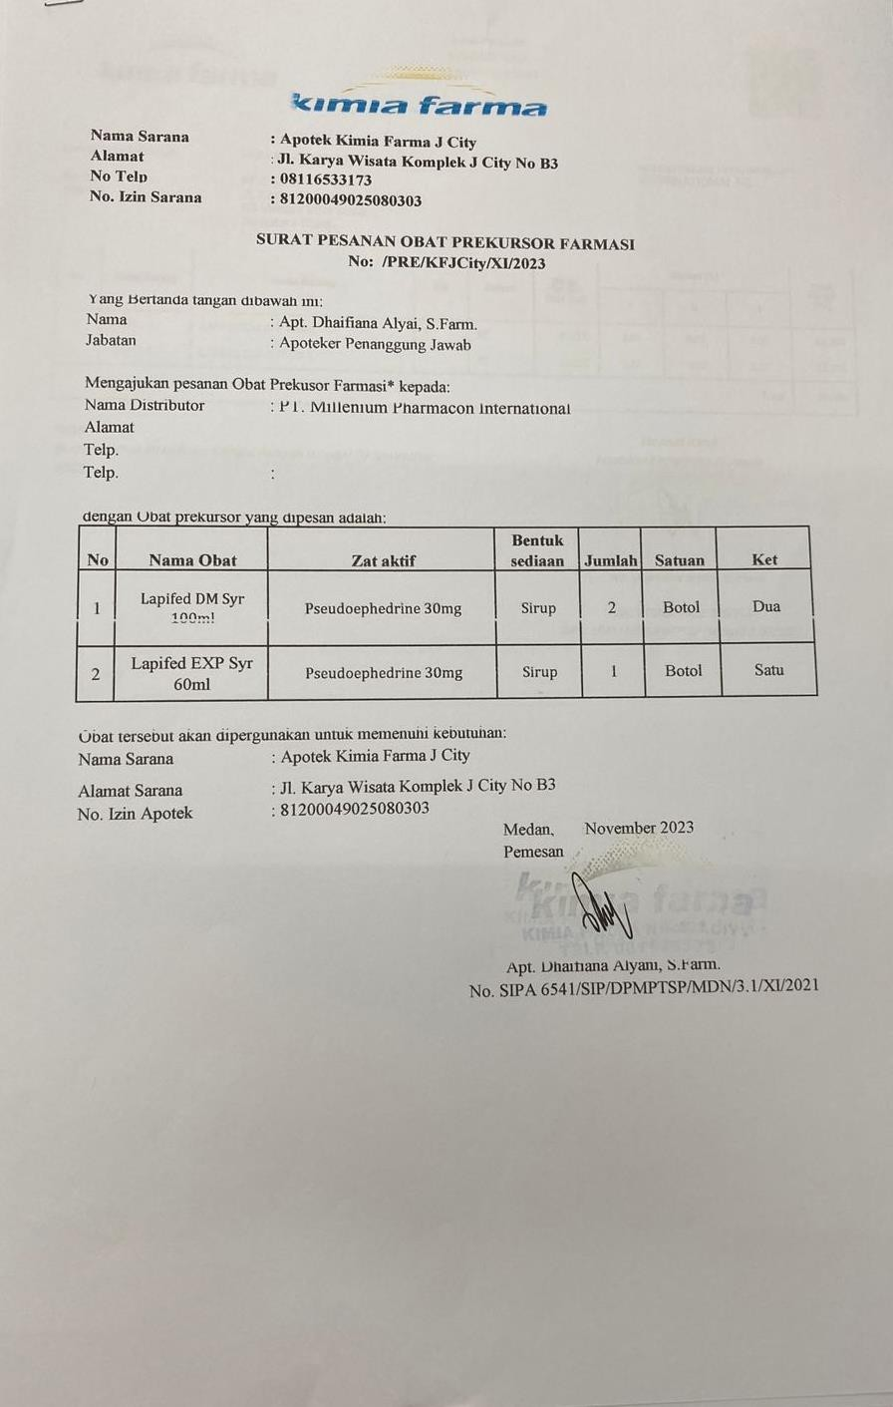

**Lampiran 4.** Contoh Faktur Pembelian

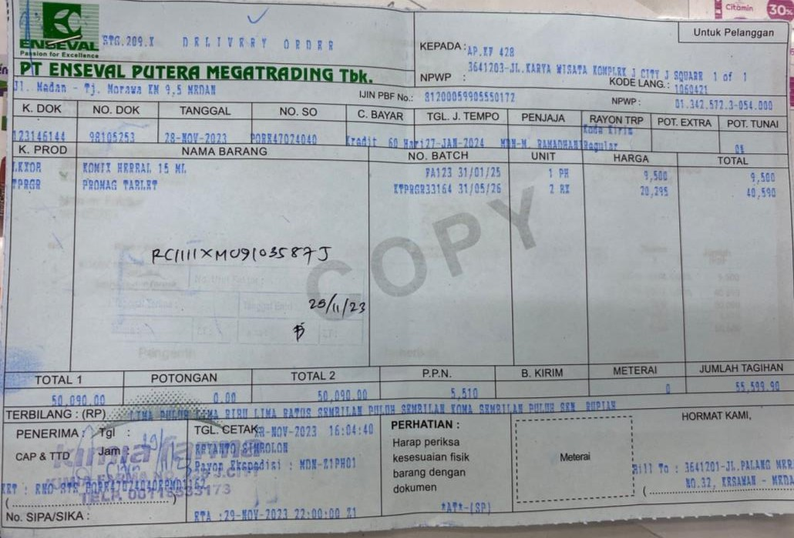

**Lampiran 5.** Salinan Resep

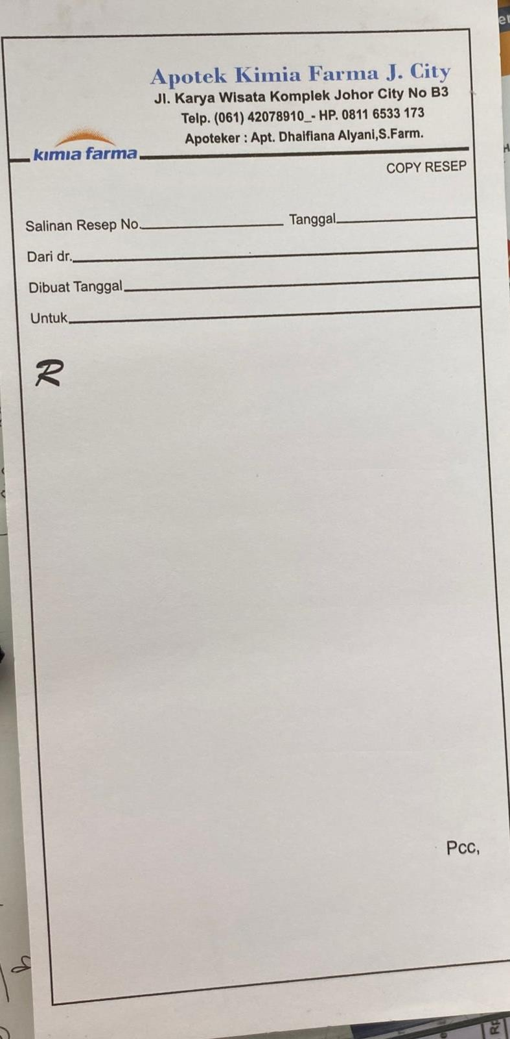

**Lampiran 6**. Meja Tempat Peracikan

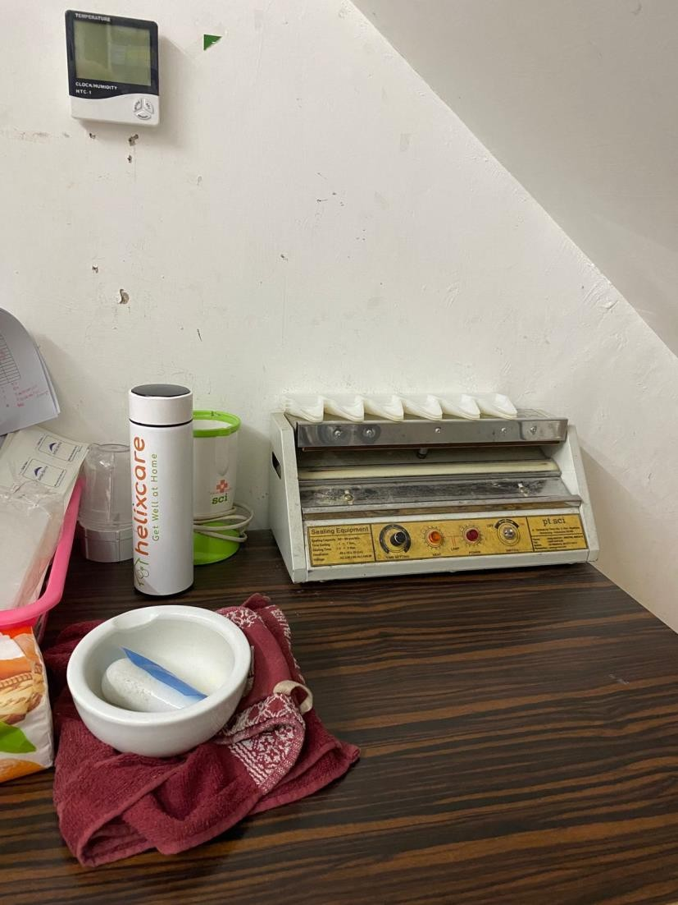

**Lampiran 7.** Etalase Penjualan Obat OTC

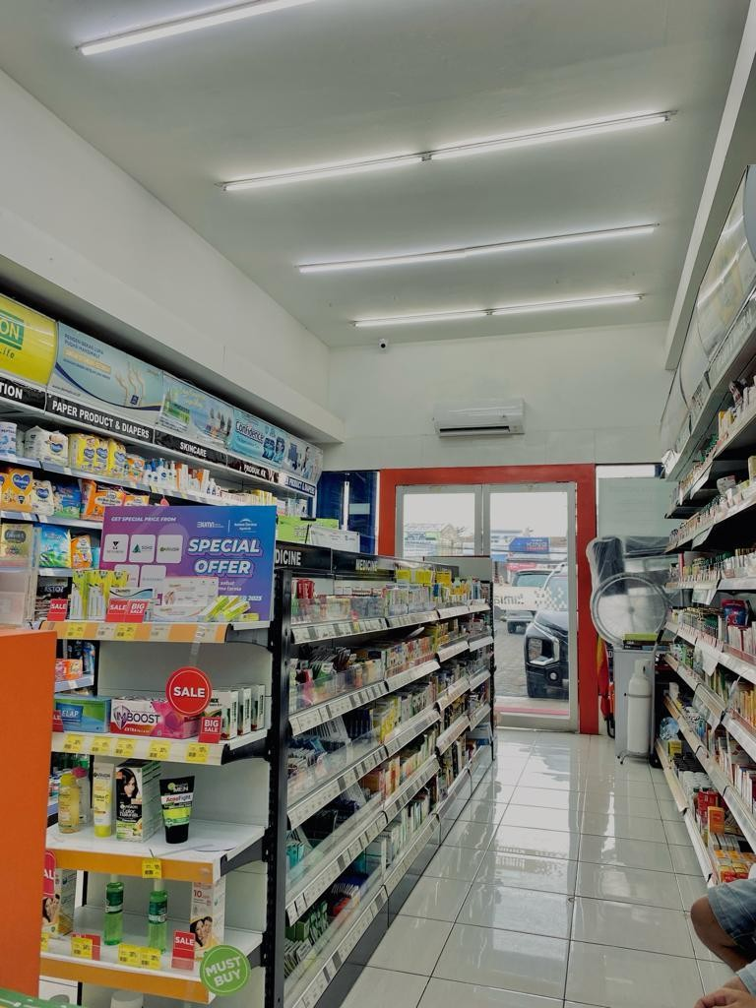

**Lampiran 8** Lemari Penyimpanan Obat Keras

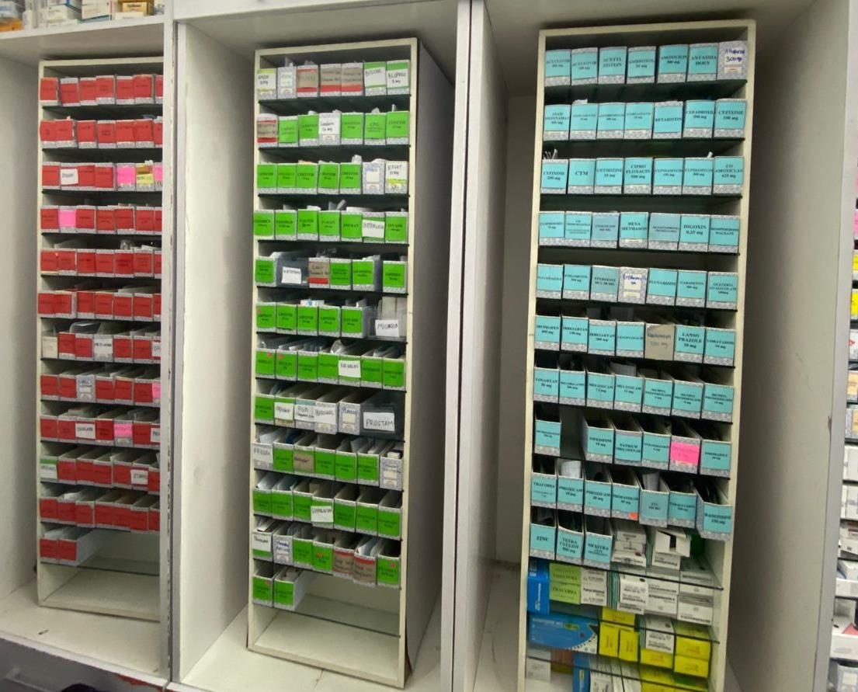

**Lampiran 9** Sistem Komputer yang Digunakan

